МІНІСТЕРСТВО ОСВІТИ І НАУКИ УКРАЇНИ
НАЦІОНАЛЬНИЙ ТЕХНІЧНИЙ УНІВЕРСИТЕТ УКРАЇНИ
“КИЇВСЬКИЙ ПОЛІТЕХНІЧНИЙ ІНСТИТУТ
імені ІГОРЯ СІКОРСЬКОГО”

Бази даних:

Лабораторний практикум

Рекомендовано Методичною радою КПІ ім.Ігоря Сікорського
як навчальний посібник для здобувачів ступеня бакалавра за освітньою програмою «Інтегровані інформаційні системи» за спеціальністю
126 «Інформаційні системи та технології»

Київ
КПІ ім. Ігоря Сікорського
2024
Бази даних: Лабораторний практикум [Електронний ресурс] : навч. посіб. для здобувачів ступеня бакалавра за освітньою програмою «Інтегровані інформаційні системи» за спеціальністю 126 «Інформаційні системи та технології», / КПІ ім. Ігоря Сікорського; автор: К.О. Ульяницька, співавтор: О.В. Бойко. – Електронні текстові дані (1 файл: 4 Мбайт). – Київ : КПІ ім. Ігоря Сікорського, 2024. – 111 с.

Гриф надано Методичною радою КПІ ім. Ігоря Сікорського
(протокол № ___ від ________202_ р.) за поданням Вченої ради факультету Інформатики та обчислювальної техніки (протокол № 5 від 25.12.2023 р.)

Електронне мережне навчальне видання

Бази даних:

Лабораторний практикум

Автор: Ульяницька Ксенія Олександрівна, к.т.н., доцент
Співавтор: Бойко Олександра Володимирівна, к.т.н., доцент
Відповідальний
редактор: Писаренко А. В., к.т.н., доцент, КПІ, ФІОТ, кафедра інформаційних систем та технологій
Рецензент: Ролік Олександр Іванович, д.т.н., професор, КПІ, ФІОТ, кафедра інформаційних систем та технологій

Навчальний посібник охоплює теоретичний матеріал та практичні завдання, які необхідні для виконання лабораторного практикуму з дисципліни «Бази даних». Практикум охоплює повний цикл проектування реляційних баз даних та практичне відпрацювання моделі реляційної бази даних на прикладі однієї з систем управляння базами даних – Oracle Database 11g XE. В посібнику наведені теоретичні відомості для практичного оволодіння навичками побудови моделі реляційних баз даних, надані основи мови SQL для побудови структури бази даних та внесення тестових даних для відпрацювання запитів.

Зміст
Вступ 4
Лабораторна робота № 1 5
Лабораторна робота № 2 17
Лабораторна робота № 3 34
Лабораторна робота № 4 45
Лабораторна робота № 5 58
Лабораторна робота № 6 71
Лабораторна робота № 7 79
ПРИКЛАДИ практичних ЗАВДАНь на експрес-контрольні роботи 92
СПИСОК ВИКОРИСТАНИХ ДЖЕРЕЛ 94
Перелік предметних областей 95

Вступ
Даний лабораторний практикум повністю охоплює силабус (робоча програма навчальної дисципліни) дисципліни «Бази даних» та формує у студентів відповідні знання, навички та вміння, відповідно до вимог освітньої програми підготовки фахівця за спеціальністю 126 – Інформаційні системи та технології.
Лабораторні роботи побудовані з використанням основ реляційної теорії, що включають інфологічне моделювання (побудова ER (entity relation) діаграми), даталогічне моделювання (застосування нормалізації та формалізації зв’язків), фізичне моделювання (чітка прив’язка до конкретної СУБД (системи управління базами даних)) та фізичну реалізацію – написання скриптів та відпрацювання скриптів у певній конкретній СУБД.

Лабораторна робота № 1
Тема: Аналіз предметної області та визначення базових вимог до проекту бази даних.
Мета: Навчитися збирати та аналізувати дані, визначати корисні дані (інформацію) для інфологічного проектування.

Теоретичні відомості
Етапи створення бази даних (БД) – це узагальнений алгоритм поетапної реалізації ідеї опису деякої частини реального світу (предметної області), що цікавить певну групу людей чи одного конкретного індивідуума.
База даних деякої предметної області (ПОбл) – це фундамент майбутнього застосування, це базиc майбутнього Back-end.
- Аналіз ПОбл проектування – визначення меж ПОбл, спілкування із зацікавленими особами та експертами даної ПОбл.
- Визначення базових вимог до проекту БД, що необхідні в подальшому для її фізичної реалізації.
- Інфологічне проектування – побудова ER-діаграми.
- Визначення вимог до операційного середовища.
- Вибір конкретної СУБД.
- Даталогічне проектування.
- Фізичне проектування.
- Фізична реалізація.
Перший етап аналізу повинен супроводжуватись повним, навіть надлишковим описом ПОбл на мові спілкування – безліч листів паперу, приблизні діаграми, графіки, схеми, таблиці та ін. Вся інформація, яка є по предметній області і в тій частині, яка необхідна для побудови майбутнього застосування, повинна бути представлена на даному етапі. Результатом аналізу повинно стати виділення необхідних сутностей, з якими працюватиме майбутнє застосування. Окрім цього в термінах інфологічного проектування необхідно дані сутності класифікувати та описати – надати кожній сутності атрибути та пов’язати сутності між собою (утворити зв’язки).
Необхідно пам'ятати, що бази даних завжди створюються під конкретне призначення системи, а саме для оперативного забезпечення користувача інформацією про певний фрагмент зовнішнього світу (предметну область) шляхом реалізації відносин у вигляді «запит до бази даних - відповідь». Тому проведення аналізу предметної області здійснюється в напрямку єдиного погляду на дані, які в предметної області обробляються, враховуючи їх структуру, правила збереження і обробки в інтересах конкретного призначення системи, що відбивається в виділених функціях і завданнях. Так, наприклад, якщо одним з завдань системи є розрахунок заробітної плати працівників конкретної організації за конкретний період, то треба передбачити збереження відомостей щодо всіх аспектів, які впливають на розмір заробітної плати у конкретний період, правила формування заробітної плати, тощо що характерно саме для конкретної організації.
Отже, процес аналізу предметної області (ПОбл) проектування передбачає виділення та аналіз сукупностей об'єктів (синонімами терміну "об'єкт" є "реалія, сутність, річ"), тобто сутностей, про які можна задавати запити, основних і допоміжних процесів, структур даних, які повинні брати участь в обробці даних, документів, які використовуються в діяльності предметної області, оточення кожного процесу, виконавців обробки, власників процесів і функцій, попередніх і наступних функцій, та інші елементи. Глибина розгляду процесів і функцій повинна бути такою, щоб дати максимально повну інформацію про процеси, що відбуваються в предметній області, і дозволити виконати всі завдання, які необхідно реалізувати при розробці бази даних.
Сутності (об'єкти) предметної області, які треба виділити під час аналізу, можуть бути реальні та уявні. На рисунку 1 схематично зображені існуючі види сутностей.

Сутності предметної області
Реальні сутності
Уявні сутності
Поняття
Імена
Ситуації

Рисунок 1. – Структурне зображення можливих сутностей ПОбл
Прикладами реальних сутностей можуть бути Студенти, Групи, Документи тощо. Тобто, це ті сутності, екземпляри яких реально існують у світі. До уявних сутностей відносяться, зокрема, ситуації. Ситуації – це зв'язки (взаємозв'язки), що виражають взаємини між об'єктами. Наприклад, ситуація – асоціативна сутність, яка реалізує зв'язки М:М; створення розкладу занять в учбовому закладі; збереження історії переходу людини з однієї спеціальності на іншу; тощо.
Рисунок 2 відображає можливі види ситуацій, що зустрічаються в процесі проєктування/опису ПОбл:

Ситуації предметної області

Динамічні
Статичні
Властивості та відношення
Процеси
Події
Стани

Результати
Надзвичайні події
Стійкі
Тимчасові

Рисунок 2. – Структурне зображення можливих видів ситуацій
Отже, аналіз предметної області повинен закінчуватися:
- формулюванням конкретних завдань, які будуть вирішуватися з використанням даної бази даних (якщо треба, то з коротким описом алгоритмів їх вирішення);
- детальним описом інформації про об'єкти предметної області, які повинні зберігатися в базі даних, а саме про сутності та зв’язки (ситуації) між ними;
- та, бажано, описом вихідних і вхідних документів при роботі з базою даних.
На другому етапі визначаються базові вимоги до проекту БД:
- Коректність схеми БД – на скільки важливо, щоб наші сутності були пов’язані між собою, які принципи побудови моделі будуть використані, хто буде користуватися майбутньою БД і як часто.
- Забезпечення обмеження на ресурси обчислювальної системи – скільки майбутніх користувачів планується, як швидко будуть необхідні відповіді БД, який планується обсяг БД і як швидко він буде зростати.
- Ефективність функціонування – які саме дані необхідно буде зберігати в БД, які маніпуляції з ними відбуватимуться найчастіше.
- Забезпечення захисту даних – на скільки безпечно буде зберігати дані в БД і чи не потрібно буде застосовувати механізми захисту, шифрування даних; на скільки система управління БД повинна бути оснащена функціоналом такого роду.
Пункти другого етапу міцно пов’язані між собою та можуть перехрещуватись зі своїми вимогами. Другий етап міцно пов'язаний з четвертим та п’ятим етапами.
Результат аналізу ПОбл:
- ненадлишковий перелік сутностей;
- ненадлишковий перелік атрибутів до кожної сутності;
- ненадлишковий перелік зв'язків між сутностями.
«Ненадлишковим» переліком є множина певних елементів, що описують або характеризують предмет абсолютно достатнім чином, тобто, при видаленні будь-якого елементу опису предмета, втратиться певний шматок інформації і картина опису стане неповною.

Терміни

Сутність – це реальний або уявний об'єкт, інформація про який повинна зберігатися і бути доступна в майбутньому у проектованій базі даних (БД).
Сутність завжди повинна бути названа у множині.
Приклади реальних сутностей: Вчителі, Студенти, Документи, Тварини, Будівлі, Аудиторії та ін.
Приклади уявних сутностей: Типи документів, Категорії будинків, Класи тварин, Посади, Типи повідомлень та ін.
Ще уявними є допоміжні сутності, які формалізують (реалізують на практиці) зв’язок M:N.
Кожен екземпляр сутності має бути відмінний від будь-якого іншого екземпляра тієї ж сутності (це вимога в деякому роді аналогічно вимоги відсутності кортежів-дублікатів в реляційних таблицях) за допомогою деякого унікального атрибуту (ідентифікатора).
Атрибут – поіменована характеристика сутності, що визначає його властивості і, що приймає значення з деякої множини значень.
Атрибут завжди повинен бути названий в однині.
Приклад: Сутність «Типи документів», Атрибут сутності «Назва типу».
Або: «Типи документів».«Назва типу».
Кожен атрибут має ім’я, унікальне в межах сутності.
Вибір переліку атрибутів, які визначають властивості сутності залежить від конкретних завдань, які будуть вирішуватися з використанням бази даних, яка створюється. Наприклад, якщо є завдання «визначити середню ціну продажу конкретного продукту за певний період», то мають бути атрибути «Дата продажу продукту» та «Ціна продажу продукту».
Зв'язок – це поіменована графічно відображувана асоціація, що встановлюється між сутностями та є абстракцією набору відношень, які систематично виникають між різними видами предметів в реальному світі.
Розрізняють поняття «тип зв'язку» і «екземпляр зв'язку».
Тип зв'язку являє собою відношення між типами сутностей.
Наприклад, між сутностями «Документи» та «Типи документів» буде зв'язок (тип зв’язку) M:1 (Документи належать Типам документів). Графічно це можна представити:
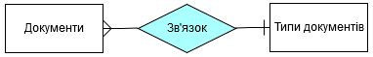
Рисунок 3. – Графічне представлення зв'язку 1:М в нотації Crow’s Foot
Екземпляр зв'язку являє собою відношення між екземплярами сутностей, наприклад: «Заява Іванова І.А.» (конкретний екземпляр сутності «Документи») належить до типу документів «Заяви від працівників» (конкретний екземпляр сутності «Типи документів»).
Отже, якщо кожний екземпляр сутності являє собою інформацію про те, як можуть комбінуватися, тобто знаходитися у відношеннях екземпляри інших сутностей, то ця сутність – зв'язок (ситуація). Причому між одними і тими ж сутностями можуть бути визначено декілька різних зв’язків, в залежності від особливостей певної предметної області. Наприклад, є предметна область «Футбольна команда», під час аналізу якої описано сутності «Гравці», екземпляри якої – кожний гравець команди та «Матчі», кожний екземпляр якої – матч, де футбольна команда приймала участь. Ці сутності можна пов’язати з використанням зв’язків:
Забиті голи (Матч, Гравець, Час забиття);
Проведено заміну гравців (Матч, Гравець якого замінили, Гравць-заміна, Час коли замінили); тощо.
Різновиди сутностей.
Стержнева сутність – незалежна сутність, до складу якої не входять допоміжні атрибути (надалі – зовнішні ключі).
Асоціативна сутність (асоціація) – створена для формалізації зв'язку «багато до багатьох» між двома і більш сутностями.
Наприклад, є сутності «Викладачі» (перелік викладачів), «Дисципліни» (перелік дисциплін, що вивчаються) та «Групи» (перелік навчальних груп). Асоціативною сутністю буде зв'язок «Розклад», який показує який конкретно викладач у який конкретно групі викладає яку конкретно дисципліну, в який день та час - Розклад (Викладач, Група, Дисципліна, День, Час), тобто, зв'язок «Розклад» з відповідними атрибутами.
Характеристична сутність (характеристика) – це сутність, що формалізує зв'язок вигляду «багато до одного» або «один до одного». Єдина мета характеристики в рамках даної предметної області полягає в описі або уточненні деякої іншої сутності.
Сутність позначення (позначення) – це сутність, що формалізує зв'язок вигляду «багато до одного» або «один до одного» між двома сутностями і що відрізняється від характеристики тим, що не залежить від сутності, що позначається, на логічному рівні.
Позначення і характеристики не є повністю незалежною сутністю, оскільки вони передбачають наявність деякої іншої сутності, сутності яка буде «позначатися» або «характеризуватися». Проте вони все ж є окремими випадками сутності і можуть, звичайно, мати властивості, можуть брати участь в асоціаціях, позначеннях і мати свої власні (нижчого рівня) характеристики.

Зауваження.
Абсолютної різниці між типами сутностей та атрибутами нема. Атрибут є таким тільки у зв’язку з типом сутності. В іншому контексті атрибут може виступати як самостійна сутність. (приклад в наступній лабораторній)

Різновиди атрибутів.
Описові атрибути представляють характеристики, внутрішньо властиві кожному екземпляру сутності:
«Документи». «Номер документу»
«Студенти». «Прізвище»
«Будівлі». «Кількість поверхів»
«Коти». «Вага»
Якщо значення описового атрибуту змінюється, то це говорить про те, що деякий аспект екземпляра сутності змінився, але сам екземпляр залишився тим самим (вага Кота змінилася, сам Кіт залишився тим самим – він не перетворився на Собаку).
Вказівні атрибути використовуються для привласнення імені або позначення екземплярів сутності:
«Студенти». «ІНН»
«Вантажі». «Номер накладної»
«Автомобілі». «Серійний номер»
Зміна значення вказівного атрибуту говорить про те, що даному екземпляру дається нове ім'я. Вказівні атрибути часто використовувались як ідентифікатор або як частина ідентифікатора.
Допоміжні атрибути використовуються для зв'язку екземпляра однієї сутності з екземпляром іншої:
«Коти». «ID хазяїна»
«Автомобілі». «ID Власника»
«Документи». «IDТипу документу»
Якщо значення допоміжного атрибуту міняється, це означає, що тепер інші екземпляри будуть зв'язані між собою.

Приклад

Предметна область «Видавництво».
База даних створюється для інформаційного обслуговування редакторів, менеджерів і інших співробітників компанії. БД повинна містити дані про співробітників компанії, книги, авторів, фінансовий стан компанії і надавати можливість отримувати різноманітні звіти.
Відповідно до предметної області система будується з врахуванням наступних особливостей:
- кожна книга видається в рамках контракту;
- книга може бути написана декількома авторами;
- контракт підписується одним менеджером і всіма авторами книги;
- кожен автор може написати декілька книг (по різних контрактах);
- порядок, в якому автори вказані на обкладинці, впливає на розмір гонорару;
- якщо співробітник є редактором, то він може працювати одночасно над декількома книгами;
- книги можуть мати декілька редакторів, один з них – відповідальний редактор;
- кожне замовлення оформляється на одного замовника;
- у замовленні на покупку може бути перераховано декілька книг.
Після аналізу предметної області можна виділити ряд сутностей, і приступити до проектування інфологічної моделі.
Виділимо базові сутності цієї предметної області:
• Співробітники компанії. Атрибути співробітників – ФІО, табельний номер, стать, дата народження, паспортні дані, ІПН, посада, оклад, домашня адреса і телефони. Для редакторів необхідно зберігати відомості про редаговані книги; для менеджерів – відомості про підписані контракти.
• Автори. Атрибути авторів – ФІО, ІПН (індивідуальний номер платника податків), паспортні дані, домашня адреса, телефони. Для авторів необхідно зберігати відомості про написані книги.
• Книги. Атрибути книги – автори, назва, тираж, дата виходу, ціна одного екземпляру, загальні витрати на видання, авторський гонорар.
Контракти розглядатимемо як зв'язок між авторами, книгами і менеджерами. Атрибути контракту – номер, дата підписання і учасники.
Для віддзеркалення фінансового положення компанії в системі потрібно враховувати замовлення на книги. Для замовлення необхідно зберігати номер замовлення, замовника, адресу замовника, дату створення замовлення, дату його виконання, список замовлених книг з вказівкою кількості екземплярів.
Таблиця 1. – Ненадлишковий перелік сутностей з атрибутами
Сутності | Атрибути
Співробітники | ПІБ; Табельний номер; Стать; Дата народження; Паспортні дані; ІПН; Посада; Оклад; Домашня адреса; Телефони
Автори | ПІБ; ІПН; Паспортні дані; Домашня адреса; Телефони
Книги | Автори; Назва; Тираж; Дата виходу; Вартість одного екземпляру; Загальні витрати на видавництво; Авторський гонорар; Кількість сторінок
Замовлення | Номер; Замовник; Адреса замовника; Дата отримання замовлення; Дата виконання замовлення

Зауважимо:
Для редакторів необхідно зберігати дані про книги, що редагуються.
Для менеджерів – дані про підписані контракти.
Для авторів – дані про написані книги
Зв’язки | Атрибути
Контракти | Номер; Дата підписання; Учасники
Замовлення | Перелік книг; Кількість екземплярів
Написання книги | Автори; Авторська частина книги
Редагування книги | Редактори; Редакторська частка в книзі
Таблиця 2. – Перелік зв'язків ПОбл, які потребують реалізації

Зауважимо:
Для «Редагування книги» необхідно зберігати декілька редакторських частин (якщо у редактора декілька розділів книги на редагування) певної книги для збереження історії відповідальним редакторам.
Для «Написання книги» - аналогічно збереження авторських часток в разі, якщо їх декілька.
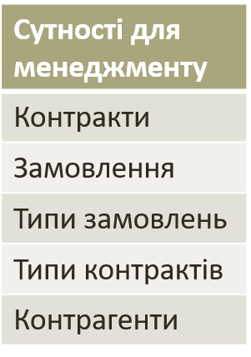
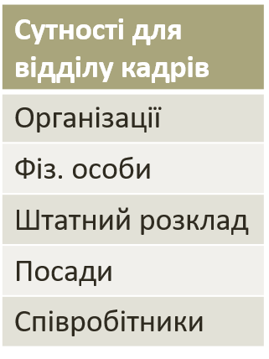
Розширена кількість сутностей:
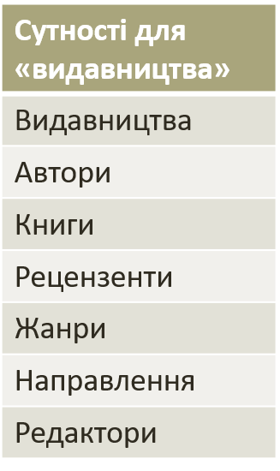

Отже, кінцевим результатом лабораторної роботи повинні стати:
- Перелік сутностей, їх атрибутів та зв'язків між ними.
- Кількість сутностей повинна бути не менша 5.
- Сутності повинні містити ідентифікатори та описові атрибути.
- Вказівні та допоміжні атрибути повинні містити, як мінімум, стержневі сутності, або сутності, які є логічно головними для конкретної предметної області проєктування.
- Всі сутності повинні бути пов’язані між собою. Зв'язки описані в табличному вигляді
Питання до лабораторної роботи

- Перерахуйте етапи проектування структури бази даних.
- Дайте визначення поняттю «предметна область».
- Охарактеризуйте етап аналізу предметної області.
- Охарактеризуйте етап визначення вимог до проекту бази даних.
- Що значить коректність схеми даних?
- Що означає забезпечення обмеження на ресурси обчислювальної системи в рамках другого етапу проектування?
- Що означає ефективність функціонування БД в рамках другого етапу проектування?
- Дайте визначення поняттю «сутність».
- Дайте визначення поняттю «атрибут».
- Дайте визначення поняттю «зв’язок» між сутностями.

Вимоги до виконання лабораторної роботи

- Шрифт 14, міжрядковий інтервал 1.5.
- Аналіз предметної області для даної роботи – це проведення дослідницької роботи, результатом якої є опис предметної області текстом не менше, ніж на сторінку А4.
- В результаті аналізу необхідно виявити не менше ніж 5 сутностей.
- Описати сутності в табличному вигляді.
- Кожна сутність повинна містити не менше 4 атрибутів.
- Описати атрибути в табличному вигляді.
- Вивести в окремій таблиці разом сутності та відповідні до кожної сутності атрибути.

Лабораторна робота № 2
Тема: Інфологічна модель бази даних.
Мета: Обрати зручну нотацію та навчитися будувати інфологічну модель даних, використовуючи обрану нотацію.

Теоретичні відомості

Етапи створення бази даних (БД) – це узагальнений алгоритм поетапної реалізації ідеї опису деякої частини реального світу, що цікавить певну групу людей чи одного конкретного індивідуума.
1. Аналіз предметної області (ПОбл) проектування – визначення меж ПОбл, спілкування із зацікавленими особами та експертами даної ПОбл. Цей етап завершується повним, навіть надлишковим описом ПОбл на мові спілкування – ісписані листи бумаги, приблизні діаграми, графіки, схеми та ін.
2. Визначення базових вимог до проекту БД, що необхідні в подальшому для її фізичної реалізації.
3. Інфологічне проектування – створення моделі предметної області згідно вимог та обмежень інфологічного проектування.
4. Визначення вимог до операційного середовища.
5. Вибір конкретної СУБД.
6. Даталогічне проектування.
7. Фізичне проектування.
8. Фізична реалізація.
Інфологічна модель ПОбл – опис структури та динаміки ПОбл, характеру інформаційних потреб користувацької системи. Опис виконується в термінах, зрозумілих користувачу та незалежних від реалізації системи. Інфологічна модель не повинна залежати від моделі даних, яка буде використана при створенні БД.
Однією з найпопулярніших семантичних моделей даних є неформальна модель «Сутність-зв’язок» (Entity-Relationship – ER-модель).
Однією з найуживаніших нотацій для побудови ER-моделі є нотація Crow's Foot.

Терміни

Сутність – це реальний або уявний об'єкт, інформація про який повинна зберігатися і бути доступна в проектованій базі даних. В даному випадку сутність представляє, скоріше, певний абстрактний тип. У діаграмах ER-моделі сутність представляється у вигляді прямокутника, що містить ім'я сутності. Кожен екземпляр сутності має бути відмінний від будь-якого іншого екземпляра тієї ж сутності.
Екземпляр сутності – конкретний елемент абстрактного типу (сутності). Наприклад, сутність «Люди», а кожна конкретна людина – це елемент сутності.
Атрибут – поіменована характеристика сутності, що визначає його властивості і, що приймає значення з деякої множини значень.
Кожний екземпляр сутності повинен мати унікальний атрибут, що відрізняє його з-поміж інших екземплярів, і цей атрибут є загальним для всіх екземплярів сутності.
Наприклад, сутність «Люди» має наступні атрибути: Ідентифікатор, Прізвище, Ім’я, По-батькові, ІНН, Контактний телефон та ін. Атрибут Ідентифікатор буде унікальним для кожного конкретного екземпляру та, що дуже важливо, ніяк логічно не пов'язаний із самою сутністю.
Зв'язок – це поіменована графічно відображувана асоціація, що встановлюється між сутностями та є абстракцією набору відношень.

Різновиди сутностей.
Стержнева сутність – незалежна сутність, до складу якої не входять допоміжні атрибути (надалі – зовнішні ключі).
Асоціативна сутність (асоціація) – створена для формалізації зв'язку «багато до багатьох» між двома і більш сутностями.
Характеристична сутність (характеристика) – це сутність, що формалізує зв'язок вигляду «багато до одного» або «один до одного». Єдина мета характеристики в рамках даної предметної області полягає в описі або уточненні деякої іншої сутності.
Позначаюча сутність (позначення) – це сутність, що формалізує зв'язок вигляду «багато до одного» або «один до одного» між двома сутностями і що відрізняється від характеристики тим, що не залежить від сутності, що позначається, на логічному рівні.
Позначення і характеристики не є повністю незалежною сутністю, оскільки вони передбачають наявність деякої іншої сутності, сутності яка буде «позначатися» або «характеризуватися». Проте вони все ж є окремими випадками сутності і можуть, звичайно, мати властивості, можуть брати участь в асоціаціях, позначеннях і мати свої власні (нижчого рівня) характеристики.
Слабка сутність (або просто сутність) – сутність в якій є зовнішні ключі. До таких сутностей можуть відноситись усі вище зазначені сутності крім стержневої. Тому в деяких нотаціях та інструментах не роблять окремо характеристичну, позначаючу чи асоціативну сутності – вони всі позначаються як слабкі.
Зауваження.
Асоціативну все ж намагаються розрізняти, підкреслюючи зв’язок M:N між двома і більше сутностями.
Абсолютної різниці між сутностями та атрибутами нема. Атрибут є таким тільки у зв’язку з типом сутності. В іншому контексті атрибут може виступати як самостійна сутність.
Розглянемо на прикладі, сутність «Документи». Нехай сутність має наступні атрибути, зображені на рисунку 1.
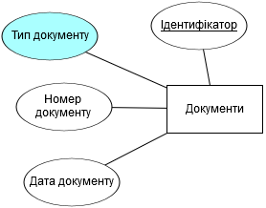
Рисунок 1. – Сутність «Документи» та відповідні атрибути
Якщо атрибути «Номер документу» та «Дата документу» є самодостатніми характеристиками певного документу і не потребують уточнень, то атрибут «Тип документу» є характеристикою з певною множиною значень, а також з можливими своїми додатковими атрибутами (Назва типу, Коротка назва типу, Головний тип та ін.). Фактичні типи документів в такому разі можна сприймати як окрему сутність «Типи документів». На рисунку 2 зображений приклад додавання позначаючої сутності «Типи документів» до сутності «Документи» з утворенням зв'язку 1:М.
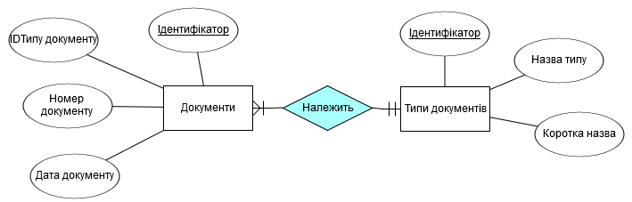
Рисунок 2. – Введення позначаючої сутності «Типи документів» до сутності «Документи»
Увага.
Зв'язок «Належить» відображається БЕЗ атрибутів і НЕ потребує додаткової асоціативної сутності.
Кожна сутність повинна мати ідентифікатор (майбутній первинний ключ), який має певні ознаки:
- це атрибут, що унікальним чином визначає кожен екземпляр сутності, та не є логічним чином пов’язаним з самою сутністю;
- ідентифікатор не є певною характеристикою сутності – ідентифікаційним кодом, номером накладної тощо;
- ідентифікатор – це лічильник, GUID або інший тип, який може автоматично генеруватись при додаванні нового екземпляра сутності.
Вказівні атрибути не є ідентифікаторами, але мають властивість – вони унікальні. Прикладом таких атрибутів можуть бути – ідентифікаційний код людини, номером накладної тощо, або певна комбінація таких атрибутів. Така множина з одного або декількох атрибутів, значення яких однозначно визначають кожен екземпляр сутності, називають унікальною комбінацією. Ці атрибути логічним чином пов’язані з самою сутністю.
Вказівний атрибут або комбінація вказівних атрибутів повинні бути позначені на моделі як унікальні та відповідним чином позначені (наприклад, підкреслені).

Різновиди атрибутів.
Описові атрибути представляють характеристики, внутрішньо властиві кожному екземпляру сутності:
«Документи». «Номер документу»
«Студенти». «Прізвище»
«Будівлі». «Кількість поверхів»
«Коти». «Вага»
Якщо значення описового атрибуту змінюється, то це говорить про те, що деякий аспект екземпляра сутності змінився, але сам екземпляр залишився тим самим (вага Кота змінилася, сам Кіт залишився тим самим – він не перетворився на Собаку).
Описові атрибути можуть повторюватися (вони не є унікальними) в межах сутності (наприклад, Ім’я, Прізвище, Дата народження, тощо).
Вказівні атрибути використовуються для привласнення імені або позначення екземплярів сутності:
«Студенти». «ІНН»
«Вантажі». «Номер накладної»
«Автомобілі». «Серійний номер»
Вказівні атрибути – це ті самі Описові атрибути, значення яких в межах кожної конкретної сутності є унікальним. Вказівні атрибути можуть використовуватись в якості ідентифікаторів сутності (але для проєктування реляційної бази даних необхідно брати ідентифікатор окремим атрибутом).
Допоміжні атрибути використовуються для зв'язку екземпляра однієї сутності з екземпляром іншої:
«Коти». «ID хазяїна»
«Автомобілі». «ID Власника»
«Документи». «IDТипу документу»
Якщо значення допоміжного атрибуту міняється, це означає, що тепер інші екземпляри будуть зв'язані між собою.
Допоміжні атрибути – це ті самі Описові атрибути, але з розширеним значенням. Той випадок, коли атрибут має інші атрибути, атрибут стає сутністю. Див. рисунок 1 та рисунок 2 поточної лабораторної роботи.

Різновиди зв'язків в інфологічній моделі
- Умовнісні – яким чином екземпляри сутності беруть участь у зв'язку. Так як зв'язок – це завжди дві сутності, то умовність може бути присутні з двох сторін. Розрізняють:
- Безумовні – бере участь кожен екземпляр з обох сторін зв’язку. Неможливо додати новий екземпляр до будь-якої з двох сутностей таким чином, щоб не було відповідного екземпляру в іншій сутності. (наприклад, Студенти M 1 Групи – не може існувати студент без групи, а також – не може існувати групи без студентів).
- Умовні – не всі з одного боку зв’язку. З’являється можливість додати з однієї сторони зв'язку екземпляр сутності без обов’язкового існування відповідного екземпляру в іншій сутності (наприклад, Студенти M 1у Групи – не може існувати студент без групи, але група без студентів може існувати).
- Біумовні – не всі з двох сторін зв’язку. В обох сутностях при додаванні нових екземплярів відсутня прив’язка до певних екземплярів іншої сутності (наприклад, Студенти Mу 1у Групи – може існувати і студент без групи, і група без студентів).
Виходячи з даної класифікації для зв'язку на моделі вказується:
- Назва;
- Тип (факультативний чи обов'язковий) – формується умовність зв’язку;
- Кардинальність (1:1, 1:M, M:N).
- 1:1 – кожному екземпляру сутності з одного боку відповідає один єдиний екземпляр сутності з іншого боку (наприклад, сутність «Користувачі» сутність «Інформація про користувача»).
- 1:М – стандартний і найуживаніший зв'язок між сутностями (таблицями) в реляційній теорії. М – це допоміжний атрибут (див. опис допоміжних атрибутів в поточній лабораторній роботі).
- М:М – в реляційній теорії таких зв'язків немає, є необхідність формалізувати такий зв'язок за допомогою додаткової (асоціативної) сутності/таблиці та утворювати зв'язки 1:М
- Ступені звязків
В процесі інфологічного моделювання утворюються ступені зв’язків:
- Унарний – сутність циклічно пов’язана сама із собою (при цьому допускаються всі варіанти зв'язків по умовності та кардинальності).
- Бінарний – беруть участь 3 сутності, утворюючи при цьому 2 зв’язки 1:M. Частіше за все бінарний зв'язок формалізує зв'язок M:N.
- Тринарний – беруть участь 4 сутності, утворюючи при цьому 3 зв’язки 1:M.
- …
- N-арний (множинний) – беруть участь N+1 сутність, утворюючи при цьому N зв’язків 1:M.
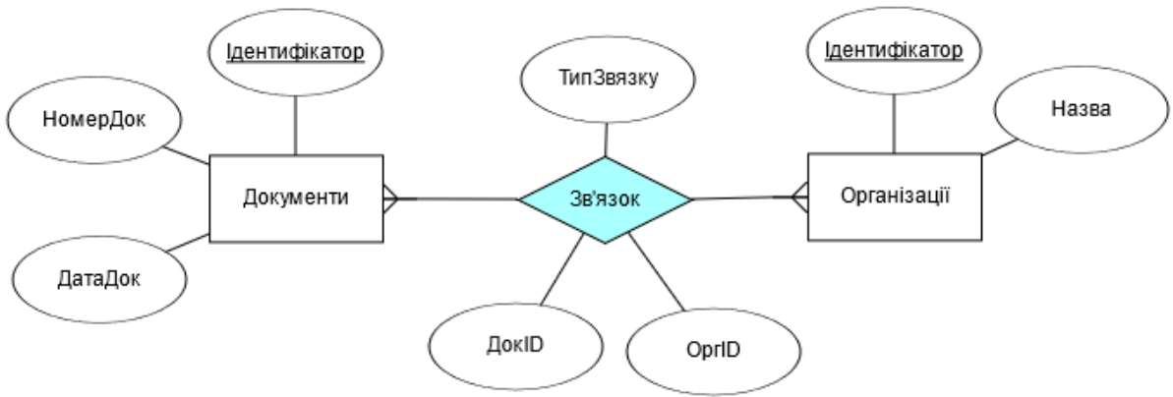
Приклад зв'язку М:М – між сутностями «Документи» та «Організації» - документи приходять/розсилаються з декількох організацій, та організація надсилає/приймає безліч документів (рисунок 3).

Рисунок 3. – Приклад зв'язку М:М
Увага.
«Зв'язок» відображається З атрибутами (як мінімум, з допоміжними атрибутами) та ПОТРЕБУЄ додаткової формалізації асоціативною сутністю (або таблицею в майбутньому).
На етапі інфологічного проєктування зв'язок М:М допускається відображати як представлено на рисунку 3.
Ще одне представлення на інфологічній моделі зв'язку М:М з асоціативною сутністю зображено на рисунку 4.
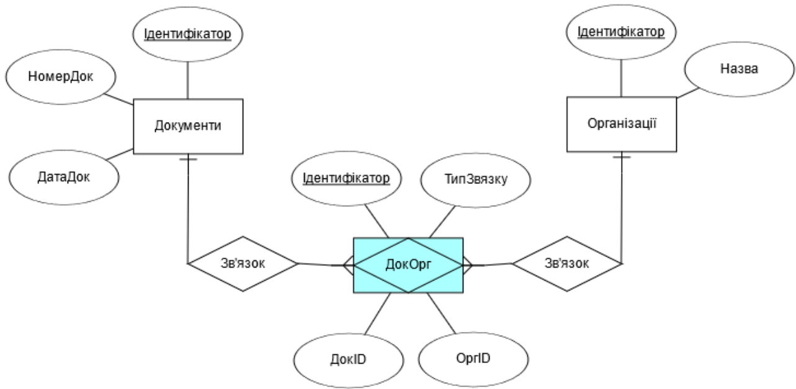
Рисунок 4. – Приклад зв'язку М:М з асоціативною сутністю «ДокОрг»
Локальні представлення.
Моделювання локальних представлень – розбиття загальної моделі на декілька невеликих моделей з невеликою кількістю сутностей для спрощення розуміння моделі в загалом.
Обмеження цілісності
Для інфологічної моделі необхідно і достатньо:
- вказати ідентифікатор для кожної сутності;
- дотримання правил атрибутів;
- отримана модель має бути логічним чином несуперечлива в термінах зв'язків між сутностями, описи сутностей і коректною класифікацією об'єктів моделі (сутність, атрибути, зв'язки).
Нотації для інфологічних моделей (ER діаграм) (вибірково)
- Нотація Пітера Чена
- Нотація Мартіна (Crow’s Foot)
- …
Інструменти для створення моделей:
- Draw IO
- ERDPlus
- Visual Paradigm і т.д.
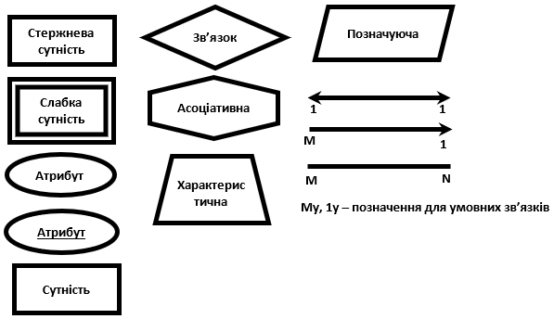
Нотація Пітера Чена

В нотації П.Чена атрибути додаються ззовні (як на моделях рис. 1-4). Унікальні атрибути або ідентифікатори – підкреслюються. Існує одне єдине зображення зв'язків – лінія з направленою стрілкою (1 – стрілка; М – без стрілки).

Нотація Мартіна (Crow’s Foot)
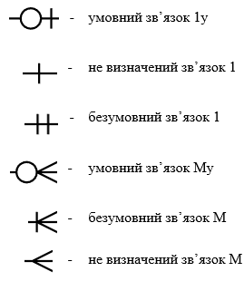

Рисунок 5. – Види зв'язків для нотації Мартіна (Crow’s Foot)

Атрибути прописуються всередині прямокутника сутності. Різниці між видами сутностей немає, а зв'язки позначаються символами, вказаними на рисунку 5.
Приклад

Для роботи необхідно взяти дані, отримані в результаті пройденої лабораторної роботи 1. Перелік сутностей, атрибутів та зв'язків необхідно класифікувати та побудувати відповідну інфологічну модель (ER-модель або ER-діаграму).
Класифікація сутностей:
Сутності | Вид сутності
Співробітники | Стержнева сутність
Автори | Стержнева сутність
Книги | Слабка сутність
Замовлення | Стержнева сутність
Класифікація атрибутів:
Сутності | Атрибути | Вид атрибуту
Співробітники | ID | Ідентифікатор
Співробітники | ПІБ | Описовий
Співробітники | Дата народження | Описовий
Співробітники | Стать | Описовий
Співробітники | Домашня адреса | Описовий
Співробітники | Паспортні дані | Вказівний
Співробітники | ІПН | Вказівний
Автори | ID | Ідентифікатор
Автори | ПІБ | Описовий
Автори | ІПН | Вказівний
Автори | Паспортні дані | Вказівний
Автори | Домашня адреса | Описовий
Автори | Телефони | Описовий
Книги | ID | Ідентифікатор
Книги | Відповідальний редактор | Допоміжний атрибут
Книги | Назва | Описовий
Книги | Тираж | Описовий
Книги | Дата виходу | Описовий
Книги | Вартість одного екземпляру | Описовий
Книги | Загальні витрати на видавництво | Описовий
Книги | Авторський гонорар | Описовий
Книги | Кількість сторінок | Описовий
Замовлення | ID | Ідентифікатор
Замовлення | Номер | Вказівний
Замовлення | Замовник | Описовий (може стати Допоміжним)
Замовлення | Адреса замовника | Описовий
Замовлення | Дата отримання замовлення | Описовий
Замовлення | Дата виконання замовленння | Описовий
ER–діаграма (нотація П.Чена) видавницької компанії приведена на наступному рисунку:
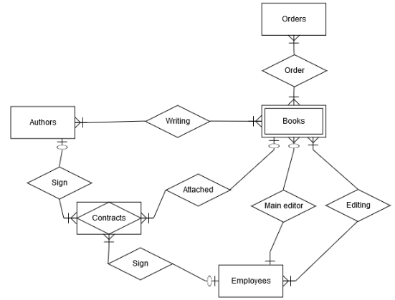
Рисунок 6. – ER-діаграма видавницької компанії.
Опис зв’язків ER–діаграми з рис. 6:
Зв’язок | Опис
Authors-Books  «writing» | M:N; безумовний; необхідна формалізація за допомогою асоціативної сутності (бінарний зв’язок)
«Contracts» | M:N:K; безумовний; необхідна формалізація за допомогою асоціативної сутності (тринарний зв’язок). Даний зв’язок формалізований - «Contracts» - асоціативна сутність
Employees-Books  «main editor» | 1:M; умовний; формалізується лише допоміжним атрибутом в сутності «Книги»
Employees-Books  «editing» | M:N; безумовний; необхідна формалізація за допомогою асоціативної сутності (бінарний зв’язок)
Books-Orders  «order» | M:N; безумовний; необхідна формалізація за допомогою асоціативної сутності (бінарний зв’язок)

Якщо модель важко сприймається та має багато сутностей (10 та більше), то необхідно розбивати модель на блоки та будувати модель локальних представлень. Приклад такої моделі:
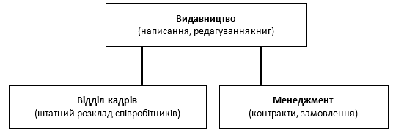
Рисунок 7. – Модель локальних представлень видавницької компанії
Розширена модель може бути представлена у вигляді декількох ER-діаграма, наведених нижче (рис. 8,9).
Діаграма для представлення зберігання інформації роботи відділу кадрів видавницької компанії:
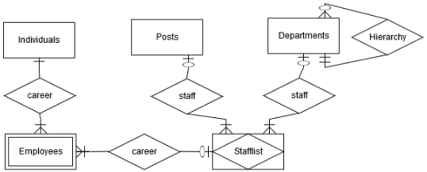

Рисунок 8. - ER-діаграма «Відділу кадрів» видавницької компанії

Діаграма для представлення зберігання інформації головного процесу виробництва видавницької компанії:
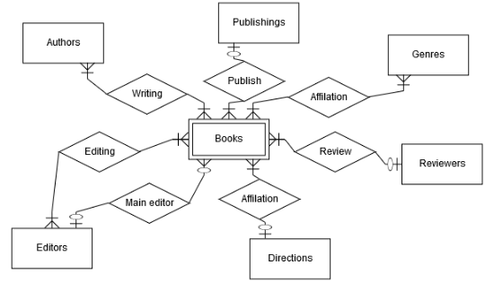

Рисунок 9. – ER-діаграма «Процесу виробництва» видавницької компанії
Як бачимо, жодна діаграма не містить атрибутів. Такий варіант можливий, але атрибути повинні бути вкінці окремо представлені на суцільній діаграмі. Приклад відображення атрибутів:
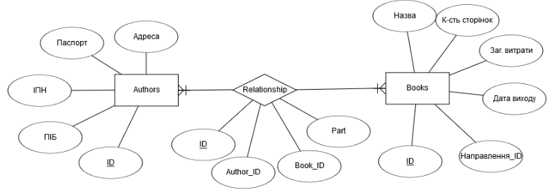

Очікувані результаті виконання лабораторної роботи:
- Класифікація сутностей
- Класифікація атрибутів
- Класифікація зв'язків
- Використані всі типи зв'язків:
  - 1:М; М:М; 1:М
  - Умовні, безумовні (за наявності), біумовні
  - Унарний зв'язок та бінарний (N-арні зв'язки)
- Побудована інфологічна модель (або моделі, якщо має місце модель локальних представлень).

Питання до лабораторної роботи

- Дайте визначення етапу інфологічного проектування. Що передує цьому етапу?
- Класифікація сутностей. Визначення характеристичної, стержневої, слабкої, асоціативної та сутності позначення?
- Класифікація атрибутів. Визначення ідентифікатору, описового атрибуту, вказівного, додаткового?
- Класифікація зв’язків. Дайте визначення зв’язкам – 1:1, 1:М, М:N.
- Класифікація зв’язків. Дайте визначення зв’язкам – умовний, безумовний, біумовний.
- Класифікація зв’язків. Дайте визначення зв’язкам – унарний, бінарний, тринарний, N-арний.
- Що таке ER-модель?
- Які нотації для інфологічного моделювання існують? Наведіть декілька прикладів.

Вимоги до виконання лабораторної роботи

- Шрифт 14, міжрядковий інтервал 1.5.
- Перенести з попередньої лабораторної роботи таблиці сутносте та атрибутів.
- Класифікувати сутності в табличному вигляді.
- Класифікувати атрибути в табличному вигляді.
- Класифікувати зв’язки в табличному вигляді.
- Обрати нотацію для побудови інфологічної моделі (ER-діаграми). Чітко вказати нотацію, яку Ви використовуватиме.
- Усі елементи інфологічної моделі (сутності, атрибути, зв’язки) повинні бути відображені на діаграмі обраної Вами нотації у зручному для читання вигляді. Якщо діаграма занадто велика – застосуйте моделювання локальних представлень, де кожне представленні опишіть окремою діаграмою.

Лабораторна робота № 3
Тема: Даталогічна модель бази даних.
Мета: Навчитися будувати даталогічну модель по існуючій інфологічній моделі предметної області. Освоїти і застосувати на практиці процес нормалізації бази даних на основі даталогічної моделі.

Теоретичні відомості

Етапи створення бази даних (БД) – це узагальнений алгоритм поетапної реалізації ідеї опису деякої частини реального світу, що цікавить певну групу людей чи одного конкретного індивідуума.
1. Аналіз предметної області проектування.
2. Визначення базових вимог до проекту БД.
3. Інфологічне проектування.
4. Визначення вимог до операційного середовища.
5. Вибір конкретної СУБД.
6. Даталогічне проектування – перетворення інфологічної моделі в модель фізичного представлення бази даних – схему бази даних.
7. Фізичне проектування.
8. Фізична реалізація.
Перетворення ER-діаграми в схему бази даних – неформальне визначення даталогічного проектування.
Зауваження: Даталогічна модель відображає логічні взаємозв’язки між елементами без їхнього вмісту та фізичної організації. На моделі все ще відсутні типи даних, але сама схема – нормалізована.
При побудові даталогічної моделі необхідно вже застосовувати обмеження цілісності. Визначення обмежень цілісності:
Унікальність значення первинного ключа (PRIMARY KEY)
Унікальність ключового поля чи комбінації значень ключових полів (UNIQUE)
Введення порожніх значень (NOT NULL / NULL)
Задання умови на значення атрибуту (CHECK)
Введення зовнішніх ключів (FOREIGN KEY)
Якщо яке-небудь обмеження цілісності неможливо реалізувати використовуючи приведені способи, то можливе застосування: тригерів, функцій, процедур, що зберігаються, програмне втручання (етап фізичного проектування для конкретної реляційної СУБД).
Даталогічне проектування відбувається у два етапи:
- Перетворення елементів ER–діаграми до таблиць згідно з правилами перетворення.
- Нормалізація кожної таблиці для усунення всіх видів аномалій.

Терміни
Атрибут — властивість деякої сутності. Часто називається полем таблиці.
Домен атрибуту — множина допустимих значень, які може приймати атрибут.
Кортеж — кінцева множина взаємозв'язаних допустимих значень атрибутів, які разом описують деяку сутність (рядок таблиці).
Відношення — кінцева множина кортежів (таблиця).
Схема відношення — кінцева множина атрибутів, що визначають деяку сутність. Іншими словами, це структура таблиці, що складається з конкретного набору полів.
Функціональна залежність між атрибутами (множиною атрибутів) X і Y означає, що для будь-якого допустимого набору кортежів в цьому відношенні: якщо два кортежі співпадають за значенням X, то вони співпадають за значенням Y.
Нормальна форма — вимога, що пред'являється до структури таблиць в теорії реляційних баз даних для усунення з бази надмірних функціональних залежностей між атрибутами (полями таблиць).
Метод нормальних форм (НФ) полягає у зборі інформації про об'єкти, рішення задачі у рамках одного відношення і подальшої декомпозиції цього відношення на декілька взаємозв'язаних відношень на основі процедур нормалізації відношень.
Мета нормалізації: виключити надмірне дублювання даних, яке є причиною аномалій, що виникають при додаванні, редагуванні і видаленні кортежів (рядків таблиці).
Аномалією називається така ситуація в таблиці БД, яка призводить до протиріччя у БД або істотно ускладнює обробку БД. Причиною є зайве дублювання даних в таблиці, яке викликається наявністю функціональних залежностей від не ключових атрибутів.
Аномалії-модифікації проявляються в тому, що зміна одних даних може спричинити перегляд усієї таблиці і відповідну зміну деяких записів таблиці.
Аномалії-видалення — при видаленні якого або кортежу з таблиці може пропасти інформація, яка не пов'язана на пряму із записом, що видаляється.
Аномалії-додавання виникають, коли інформацію в таблицю не можна помістити, поки вона не повна, або вставка запису вимагає додаткового перегляду таблиці.
Перша нормальна форма (1НФ) – відношення знаходиться у першій нормальній формі, коли на перетині рядка і стовпця відношення лежить лише одне значення атрибуту (атомарність).
Друга нормальна форма (2НФ) – відношення знаходиться у 2НФ, коли воно знаходиться у 1НФ та відсутні часткові функціональні залежності між неключовими атрибутами та частиною складеного первинного ключа.
Третя нормальна форма (3НФ) – відношення знаходиться у 3НФ, коли воно знаходиться у 2НФ та відсутні транзитивні залежності між неключовими атрибутами.
Приклад

Предметна область «Видавництво». База даних створюється для інформаційного обслуговування редакторів, менеджерів і інших співробітників компанії. БД повинна містити дані про співробітників компанії, книги, авторів, фінансовий стан компанії і надавати можливість отримувати всілякі звіти. Відповідно до предметної області система будується з врахуванням наступних особливостей:
- кожна книга видається в рамках контракту;
- книга може бути написана декількома авторами;
- контракт підписується одним менеджером і всіма авторами книги;
- кожен автор може написати декілька книг (по різних контрактах);
- порядок, в якому автори вказані на обкладинці, впливає на розмір гонорару;
- якщо співробітник є редактором, то він може працювати одночасно над декількома книгами;
- книги можуть мати декілька редакторів, один з них – відповідальний редактор;
- кожне замовлення оформляється на одного замовника;
- у замовленні на покупку може бути перераховано декілька книг.
Перенесемо результати аналізу з минулої лабораторної. Сутності:
Сутності | Вид сутності
Співробітники | Стержнева сутність
Автори | Стержнева сутність
Книги | Слабка сутність
Замовлення | Стержнева сутність

Атрибути:
Сутності | Атрибути | Вид атрибуту
Співробітники | ID | Ідентифікатор
Співробітники | ПІБ | Описовий
Співробітники | Дата народження | Описовий
Співробітники | Стать | Описовий
Співробітники | Домашня адреса | Описовий
Співробітники | Паспортні дані | Вказівний
Співробітники | ІПН | Вказівний
Автори | ID | Ідентифікатор
Автори | ПІБ | Описовий
Автори | ІПН | Вказівний
Автори | Паспортні дані | Вказівний
Автори | Домашня адреса | Описовий
Автори | Телефони | Описовий
Книги | ID | Ідентифікатор
Книги | Назва | Описовий
Книги | Тираж | Описовий
Книги | Дата виходу | Описовий
Книги | Вартість одного екземпляру | Описовий
Книги | Загальні витрати на видавництво | Описовий
Книги | Авторський гонорар | Описовий
Книги | Кількість сторінок | Описовий
Замовлення | ID | Ідентифікатор
Замовлення | Номер | Вказівний
Замовлення | Замовник | Описовий  (може стати Допоміжним)
Замовлення | Адреса замовника | Описовий
Замовлення | Дата отримання замовлення | Описовий
Замовлення | Дата виконання замовлення | Описовий

Для побудови даталогічної моделі необхідно мати інфологічну модель предметної області (модель локальних представлень, інфологічні моделі даних за локальними уявленнями). ER–діаграма видавницької компанії приведена на рисунку 1.
Рисунок 1. – ER-діаграма видавницької компанії.
Етап перетворення елементів ER–діаграми у таблиці.
Згідно з правилами перетворення:
- Сутність з атрибутами перетворюється у таблицю БД з відповідними атрибутами за типом
- зв’язок типу 1:M перетворюється у зовнішній ключ між двома таблицями;
- Кожен зв’язок зі ступенем більше двох та зв’язок, що має атрибути, перетворюється на таблицю БД;
- Зв’язок 1:1 реалізується в межах однієї таблиці. Виключення: занадто багато атрибутів у сутності або необхідність у дублюванні інформації;
- Бінарний зв’язок типу N:M реалізується за допомогою допоміжної таблиці
Отже, в результаті перетворення отримаємо:
Сутність Співробітники Таблиця Співробітники
Сутність Автори Таблиця Автори
Сутність Книги Таблиця Книги
Сутність Замовлення Таблиця Замовлення
Зв'язок Автори-Книги «написати» Таблиця Автори_Книги
Зв'язок Автори-Співробітники-Книги «контракт» Таблиця Контракти
Зв'язок Співробітники-Книги «відп. редактор» Зовнішній ключ між таблицями Книги та Співробітники (IDВідп_редактор у таблиці Книги)
Зв'язок Співробітники-Книги «редагувати» Таблиця Редагування
Зв'язок Книги-Замовлення Таблиця Книги_Замовлення
Отже, наприкінці першого етапу створення даталогічної моделі отримаємо наступні таблиці (див. рис.2), які пов’язано між собою.
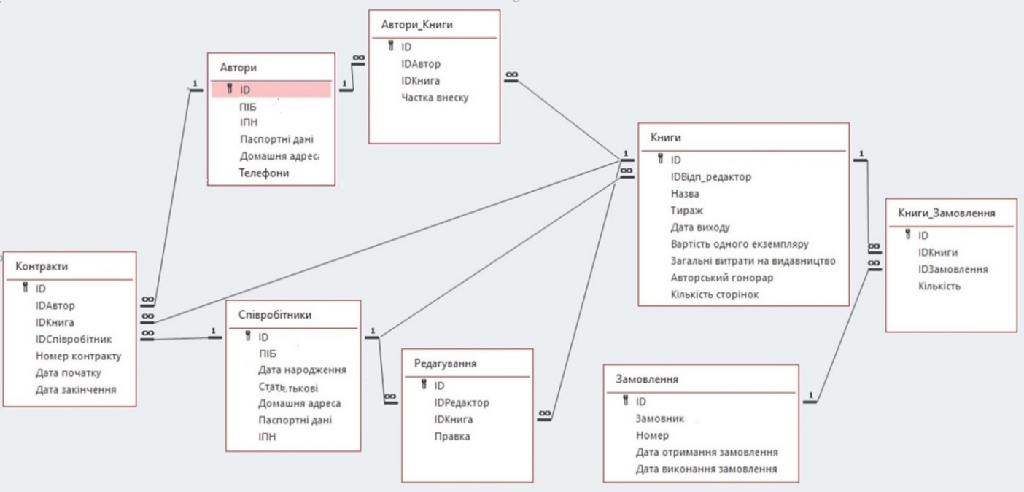
Рисунок 2. – Даталогічна модель бази даних «Видавництво» не нормалізована

УВАГА. На рисунку 1 зображено лише проміжні результати, які ще потребують подальшого аналізу та корекції, тому представлення даталогічної моделі у такому вигляді без виконання етапу нормалізації буде ПОМИЛКОЮ!

Етап нормалізації. Аналізуючи атрибути моделі були знайдені явні порушення:
Атрибут «ПІБ» - є складним та порушує 1НФ. Для приведення відношення до 1НФ цей атрибут необхідно розбити на три атрибути:
«Прізвище», «Ім’я», «По-батькові»
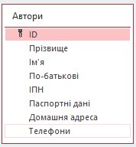
Атрибут «Телефони» - є явним порушенням 1НФ. Заборонено в комірці таблиці зберігати масив даних, тому потрібно або додати ще одну таблицю «Телефони» з відповідним зв’язком:
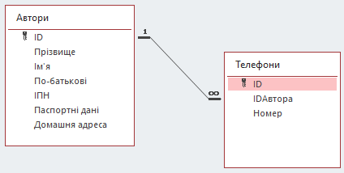
Або логічно обґрунтовуємо перейменування атрибуту «Телефони» у «Контактний номер телефону». В цьому випадку додаткової таблиці не потрібно:
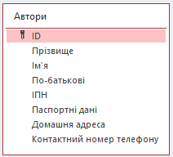
В якості нотації для побудови даталогічної моделі можна обирати ті самі, що і для інфологічного моделювання. Також можна будувати таку модель в MS Access.
Відношення «Замовлення» порушує 3НФ, тому що є два атрибути («Замовник» та «Адреса замовника»), які не залежать від сутності «Замовлення», та знаходяться у транзитивній залежності між собою. Рішення: необхідно створити додаткову таблицю «Замовники» та зв’язати її з відношенням «Замовлення»:
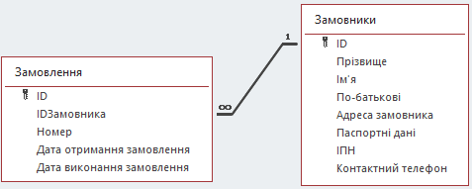
Зауважимо, що так як в кожній сутності присутній ідентифікатор (майбутній первинний ключ), то всі таблиці автоматично знаходяться у 2НФ.
По готовій інфологічній моделі побудована спрощена даталогічна модель, представлена на наступному малюнку:

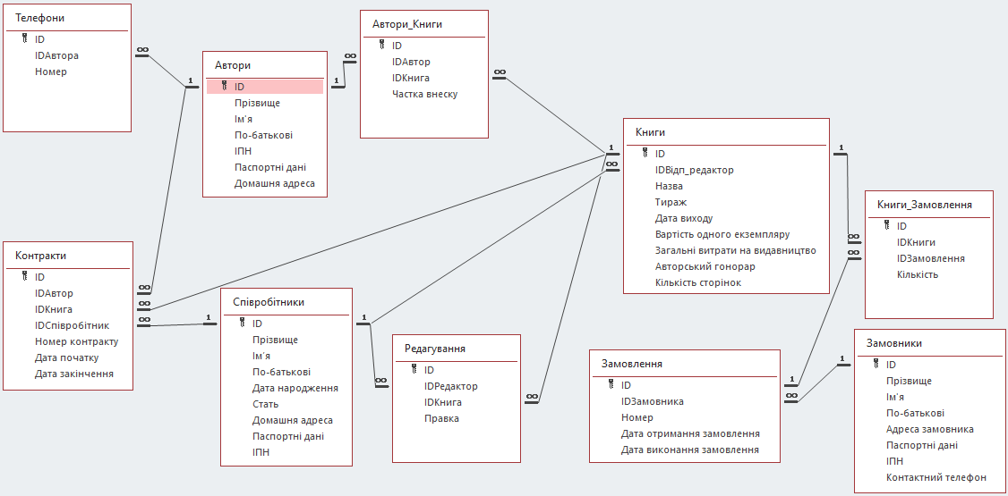
Рисунок 3. – Даталогічна модель бази даних «Видавництво»
Очікувані результати виконання лабораторної роботи 3:
- Нормалізація отриманої інфологічної моделі з лабораторної роботи 2 – аналіз.
- Приведення інфологічної моделі до нормалізованого вигляду.
- Побудова даталогічної моделі.

Питання до лабораторної роботи

- Дайте визначення етапу даталогічного проектування. Що передує цьому етапу?
- Дайте визначення терміну «формалізація» зв’язку.
- Як формалізувати зв'язок 1:М?
- Як формалізувати зв'язок 1:1?
- Як формалізувати зв'язок M:N?
- Як формалізувати бінарний зв'язок? Коли найчастіше він застосовується?
- Як формалізувати унарний зв'язок 1:1?
- Як формалізувати унарний зв'язок 1:М?
- Як формалізувати унарний зв'язок M:N?
- Дайте визначення терміну «номалізація».
- Дайте визначення і приклад Першої нормальної форми.
- Дайте визначення і приклад Другої нормальної форми.
- Дайте визначення і приклад Третьої нормальної форми.
- Які проблеми виникли при нормалізації поточної даталогічної моделі та Вашої моделі за варіантом?

Вимоги до виконання лабораторної роботи

- Шрифт 14, міжрядковий інтервал 1.5.
- Навести у звіті таблиці сутностей та атрибутів з першої лабораторної роботи
- Навести інфологічну модель з другої роботи.
- Даталогічна модель має бути побудована в повній логічній відповідності з інфологічною моделлю предметної області, враховуючи існуючі зв'язки в реляційній моделі, нормальні форми (1НФ, 2НФ, 3НФ) і обмеження цілісності.
- Якщо необхідно ввести зміни в назвах атрибутів, змінити або видалити атрибути, зв’язки, сутності, то такі маніпуляції необхідно пояснювати в роботі!
- Вибраний Вами спосіб побудови даталогической моделі (програмний засіб, нотація ...) має бути описаний до моделювання. Усі позначення на майбутній моделі мають бути Вами вивчені.

Лабораторна робота № 4
Тема: Розгортання реляційної СУБД Oracle Database 11g XE на базі операційної системи Windows.
Мета: Встановити та дослідити реляційну систему управління даними Oracle Database 11g XE.
Теоретичні відомості
Oracle Database – СУБД, орієнтована на застосування в корпоративних мережах розподіленої обробки даних (Enterprise Grid), в хмарних системах (Cloud Computing), а також для побудови корпоративних інформаційних систем. Архітектура СУБД Oracle розрахована на роботу з великими обсягами даних та великою (десятки та сотні тисяч) кількістю користувачів.
Сервер Oracle Database – одна з реляційних систем управління базами даних, що представляє відкритий, повний та інтегрований підхід до управління інформацією. Складається з екземпляру Oracle Database та, власне, фізичної бази даних Oracle Database.
СУБД Oracle Database – система для організації, зберігання та отримання даних (SYSTEM TO ORG, STORE AND RETRIEVE DATA).
Редакція Oracle Database Express Edition (XE) являється базою даних початкового рівня, що займає невеликий розмір. Дана редакція побудована на коді старших редакцій, безкоштовна для розробки, розгортання та розповсюдження; адміністрування є простим, багато функцій приховано для більш простого налаштування.
Oracle Database XE може бути встановлена на машину з будь-якою кількістю процесорів, будь-якого розміру (одна база даних на машину), але редакція XE дозволяє зберігати не більше 4 ГБ користувацьких даних, використовувати до 1 ГБ оперативної пам’яті та використовувати лише один процесор на машині.
Для учбових цілей бажано встановлювати Oracle Database XE на віртуальну машину, тому що дане застосування додає багато файлів та використовує багато ресурсу машини (незважаючи на те, що версія XE). Окрім того, є деякі випадки, коли сервер встановлюється з помилками через помилки налаштування самої ОС, можливих закритих специфічних портів в наслідок вірусної атаки та ін.
В якості віртуальних машин можна обирати вбудовані в операційні системи (ОС) інструменти (Hyper-V Manager, наприклад для ОС Windows) або окремі застосування: (VirtualBox, QEMU, Gnome Boxes, XEN,…).

Практичні настанови

В якості учбового застосування було обрано Oracle Database 11gR2 XE. Файл для встановлення даного застосування можна знайти за посиланням:
https://www.oracle.com/database/technologies/xe-prior-releases.html
Існують вимоги, що висуваються в офіційній документації самого застосування для даної редакції серверу:
https://docs.oracle.com/cd/E17781_01/install.112/e18803/toc.htm#XEINW103
Перед тим як встановлювати сервер на машину, впевніться, що все програмне та апаратне забезпечення співпадає з вимогами.
Порт, через який буде доступна БД – 1521. Порт 8080 необхідний застосуванню для відображення візуального інтерфейсу первинної інформації по встановленій СУБД. Дані порти повинні бути відкриті та доступні.
Після встановлення СУБД, необхідно дослідити зміни в реєстрі, файловій структурі, процесах та сервісах операційної системи, а також знати та вміти встановлювати змінні середовища.

Змінні середовища
Змінні середовища можна встановити та/чи змінити зайшовши в налаштування системи: System About Advanced system settings:
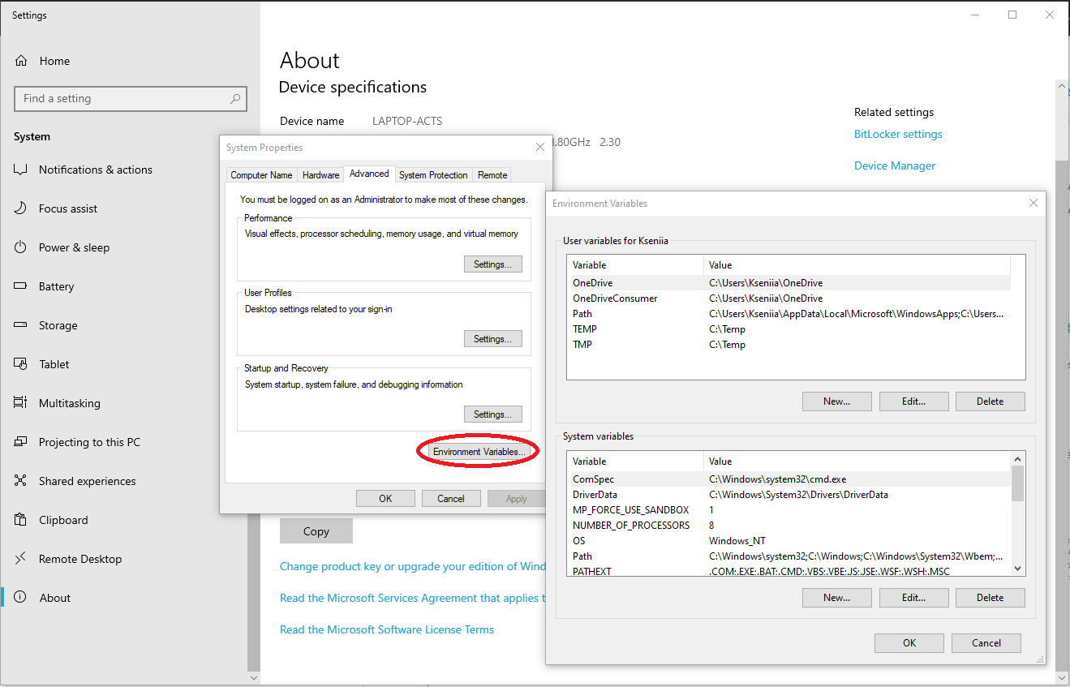
Або використовуючи застосування PowerShell.
Для перегляду всіх змінних оточення можна виконати команду Get-ChildItem Env:

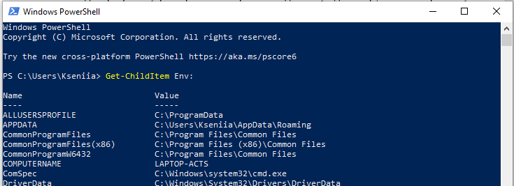
Щоб дізнатися значення певної змінної: $Env:PATH , де PATH - це ім’я змінної:

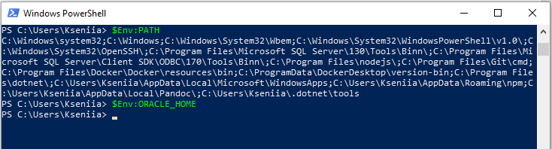
Щоб встановити змінну:
[Environment]::SetEnvironmentVariable("PATH", "C:\TestPath", "User") , перший параметр - це ім’я змінної, другий - значення, третій – рівень:

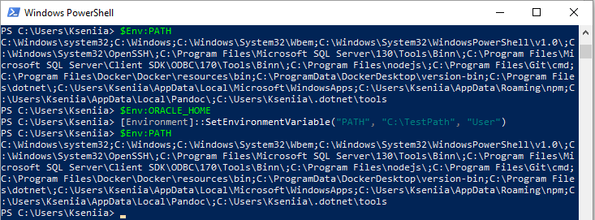

Реєстр
Для операційної системи Windows змінні оточення не грають великої ролі. Головними параметрами є параметри реєстру. Якщо змінні оточення не встановлені, то Oracle, встановлений на Windows, звертається до реєстру:
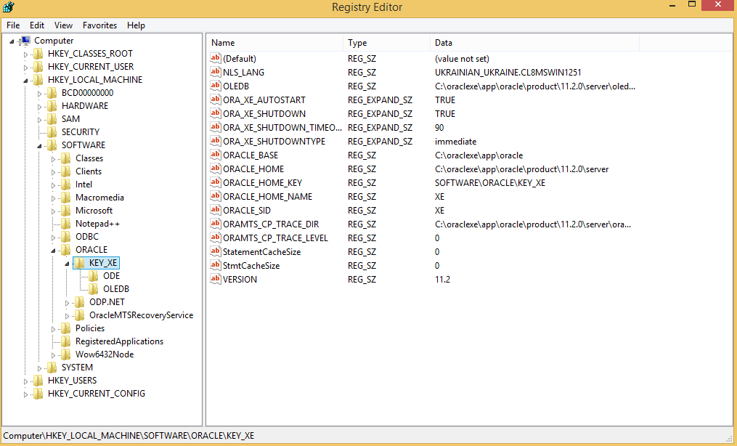

Головними змінними середовища та параметрами реєстру є:
ORACLE_HOME – шлях, де зберігається вся математика Oracle Database (утіліти, скрипти, файли з налаштуваннями);
NLS_LANG – мовні налаштування, кодова сторінка Oracle Database для клієнта;
ORACLE_SID – системний ідентифікатор встановленої бази даних, іншими словами – ім’я бази даних.

Процеси
Якщо екземпляр Oracle запустився без помилок, то в переліку процесів операційної системи Windows повинен з’явитися наступний процес:
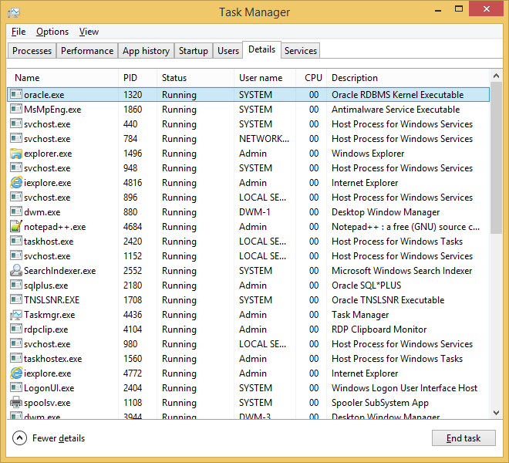
Для ОС Windows є лише один процес, що відображається при працюючому екземплярі бази даних – oracle.exe. Цей процес акумулює всі фонові процеси Oracle згідно його процесної моделі. Для ОС Linux кожний фоновий процес в системі відображається окремо:
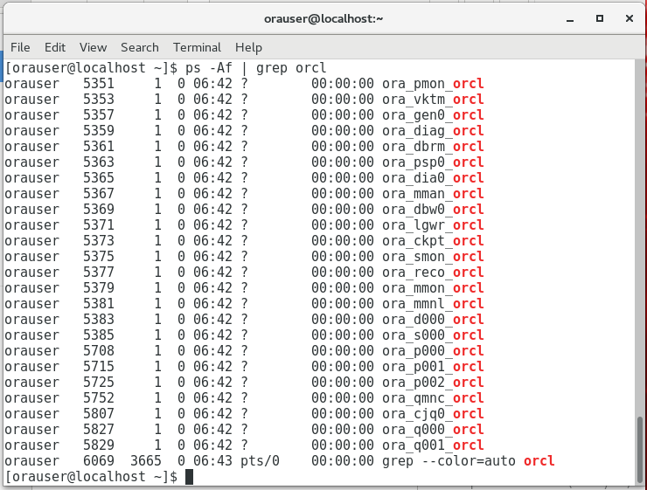

Сервіси
Якщо сервер бази даних Oracle встановився без помилок, то в переліку сервісів операційної системи повинні з’явитися наступні сервіси:
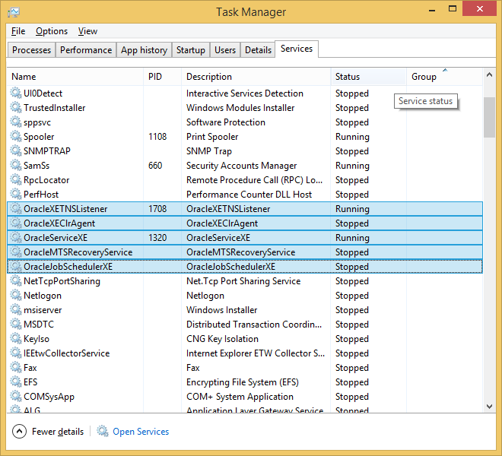
Обов’язковими з цих сервісів є наступні:
OracleXETNSListener – сервіс для підключення клієнтських застосувань до серверу бази даних;
OracleServiceXE – екземпляр серверу бази даних для доступу до фізичної бази даних Oracle Database.

Файлова структура
За замовчуванням Oracle Database XE встановлюється на системний диск в папку oraclexe:
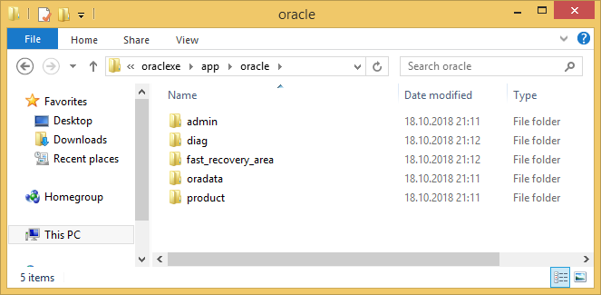
База даних отримає назву XE.
Фізично всі файли з даними зберігаються в середині директорії oradata.
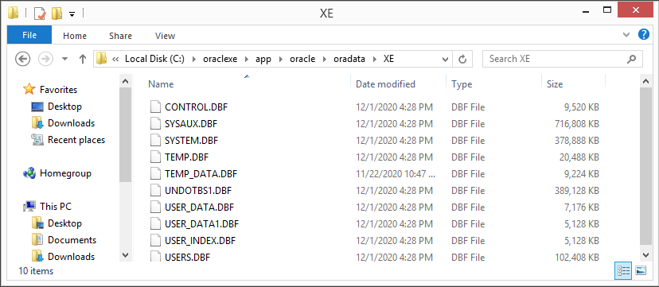
Директорія diag містить лог-файли системи, без дій, що відносяться до безпосередньої роботи в базі даних (SQL-запити).
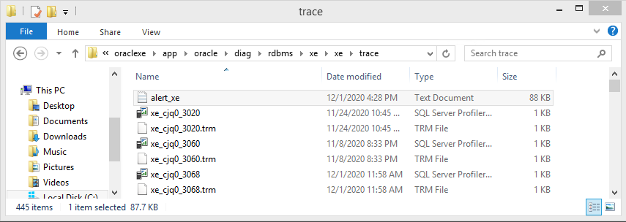
SQLPLUS
Утіліта SQLPLUS.EXE призначена для підключення до бази даних та відпрацювання всіх можливих функцій та запитів через командний рядок. За допомогою даної утіліти є можливість підключитися до бази даних напряму (не використовуючи службу OracleXETNSListener, як це робить неявно будь-яке клієнтське застосування).
Приклад підключення до БД обминаючи службу «слухача» (два варіанти підключення):
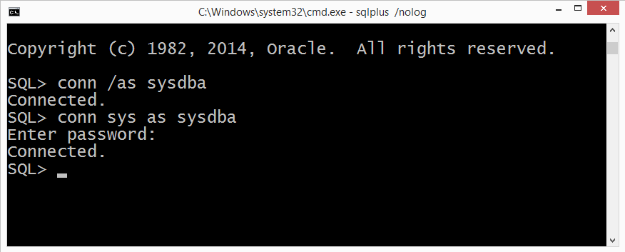
Приклад підключення, при якому неявно буде використовуватись «слухач» (явно вказуємо назву БД до якої підключаємось):
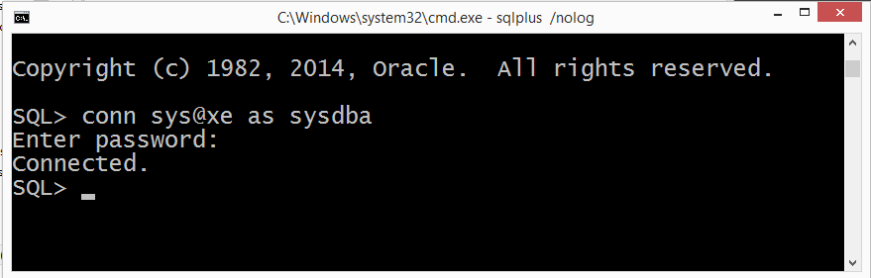

ORAPWD
Утіліта ORAPWD.EXE призначена для роботи з паролем лише для одного користувача – SYS через командний рядок. Це особливий користувач, який може підключитися до серверу, коли він знаходиться в режимі SHUTDOWN заради запуску екземпляру бази даних.
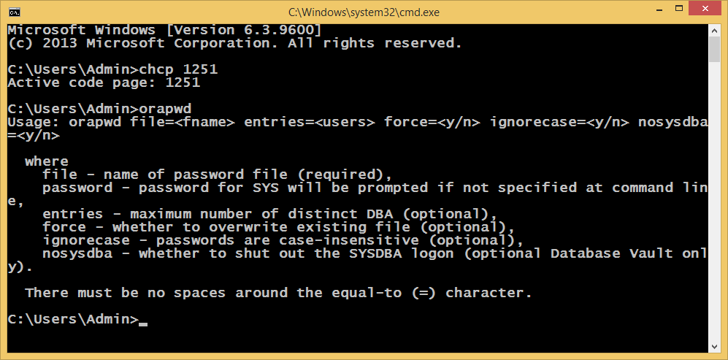
За допомогою ORAPWD.EXE можна змінити пароль для SYS:
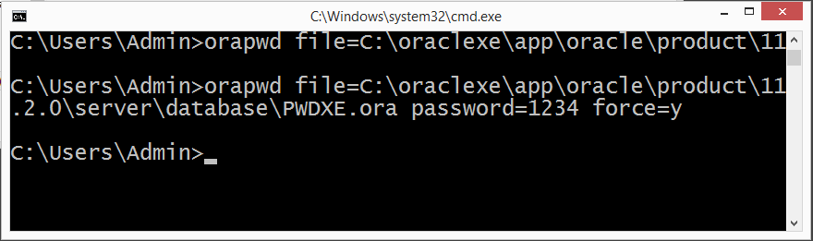

Хід роботи

- Встановити сервер Oracle Database 11gR2 XE.
- Дослідити змінні середовища та вміти їх встановлювати (командний рядок, PowerShell, адміністративні можливості ОС Windows) – зробити відповідні скріншоти :
PATH; ORACLE_HOME; NLS_LANG; ORACLE_SID
- Дослідити параметри реєстру, спробувати змінити значення головних параметрів (на помилкові) та прокоментувати результати.
- Дослідити сервіси – прокоментувати та надати скріншоти роботи з базою даних при раптовій зупинці сервісів.
- Дослідити процес oracle.exe – прокоментувати та надати скріншоти роботи з базою даних при раптовій зупинці процесу.
- Відпрацювати випадок втрати паролю для користувача SYS. За допомогою ORAPWD змінити пароль.
- Попрацювати з утілітою SQLPLUS:
  - Підключитися без неявного використання OracleXETNSListener
  - Підключитися з неявним використанням OracleXETNSListener
  - Зупиніть екземпляр БД, використавши команду SHUTDOWN – що трапилося з процесом?
  - Спроба підключитись до закритої бази без неявного використання OracleXETNSListener – скріншоти, коментарі
  - Спроба підключитись до закритої бази з неявним використанням OracleXETNSListener – скріншоти, коментарі
  - Виконайте команду STARTUP
  - Опрацюйте представлення: V$VERSION, V$INSTANCE, V$PARAMETER – що зберігається в даних представленнях? Яка їх структура? Приклад запитів для отримання певних значень з даних представлень.
…
Питання до лабораторної роботи

- Які змінні середовища, необхідні для коректної роботи СУБД Oracle?
- Сервіси Oracle – які сервіси в операційній системі з’явилися після встановлення СУБД? Які сервіси використовуються СУБД автоматично? Дайте визначення цим сервісам.
- Процеси Oracle в процесах операційної системи – oracle.exe. Скільки займає пам’яті даний процес при різних статусах БД? (SHUTDOWN, NOMOUNT, MOUNT, OPEN) Поясніть чому кількість пам’яті різна.
- Місцезнаходження та визначення файлів: SPFILE, PWDXE, PFILE.
- Що таке файл ALERT_LOG? Як дізнатись його місцезнаходження? Як змінюється даний файл? Як очистити логи серверу?
- Вміти зупиняти та стартувати екземпляр Oracle.
- Дослідити усі етапи STARTUP – що відбувається на кожному з них?
- Дослідити усі етапи SHUTDOWN
- Пояснити таке підключення: CONN /AS SYSDBA. Як відключити можливість такого підключення?
- За що відповідає представлення V$INSTANCE? Як змінюється значення атрибуту STATUS в різних режимах роботи БД (NOMOUNT, MOUNT, OPEN)?

Вимоги до виконання лабораторної роботи

- Шрифт 14, міжрядковий інтервал 1.5.
- Етап встановлення СУБД та дослідження роботи СУБД з розділу «Практичні настанови» та «Хід роботи» супроводити скріншотами та описом.
- Навести у звіті відповіді на питання розділу «Питання до лабораторної роботи». Відповіді супроводжувати скріншотами.

Лабораторна робота № 5
Тема: Фізичне проектування бази даних на СУБД Oracle Database 11g XE.
Мета: Дослідити та практично застосувати команди мови SQL в розділі підмови DDL.

Практичні настанови
На основі розробленої даталогічної моделі в лабораторній роботі №3 розробити фізичну модель даних та відповідні скрипти на мові SQL (DDL – data definition language).
Для створення фізичної моделі необхідно чітко вказати:
- типи даних ключових атрибутів,
- типи даних усіх неключових атрибутів,
- обмеження цілісності,
- спосіб автоматичної генерації значень первинного ключа.
Типи даних, що застосовуються в Oracle Database на сайті офіційного джерела:
https://docs.oracle.com/cd/B28359_01/server.111/b28286/sql_elements001.htm#SQLRF50950
Загальні рекомендації для визначення типів даних для Oracle Database 11g:
- для коротких символьних значень, чи символьних рядків фіксованої довжини – CHAR;
- для символьних рядків змінної довжини – VARCHAR з визначенням кількості символів чи максимальним значенням;
- для числових атрибутів NUMBER(n,k), де n – загальна кількість цифр числа, k – кількість цифр після коми. Приклад: щоб зберігати число за шаблоном 999.99, необхідно задати NUMBER(5,2);
- для збереження дат – DATE;
- для збереження великих масивів даних в двійковому чи символьному відображенні – LOB типи;
- для первинних ідентифікаторів – RAW(16) – збереження guid, чи NUMBER для збереження числових ідентифікаторів, враховуючи те, що поле повинно заповнюватись автоматично.

Обмеження цілісності:
- на фізичній моделі позначити первинний ключ, в скриптах створити PRIMARY KEY;
- на фізичній моделі позначити вторинні ключі, в скриптах створити FOREIGN KEY;
- визначити атрибут/атрибути сутностей, які необхідно зробити унікальними, відобразити їх на фізичній моделі, в скриптах створити UNIQUE KEY;
- визначити які поля можуть приймати пусті значення, які – ні та відобразити це на фізичній моделі даних. В скриптах додати властивість NULL\NOT NULL;
- визначити обмеження на введення значень атрибутів та додати в скрипти CHECK.
Спосіб автоматичної генерації первинних ключів:
- для версій Oracle Database 11g і більш ранніх необхідно створювати SEQUENCE, потім тригер BEFORE INSERT TRIGGER, та використовувати NEXTVAL з послідовності в тригері;

Приклад:
Створення таблиці «Співробітники»
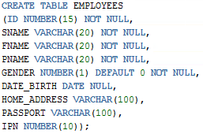
Створення послідовності для даної таблиці
Створення тригеру

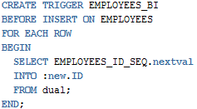

Відпрацювання автогенерації:

- починаючи з версій Oracle Database 12c, вказувати властивість as IDENTITY первинному ключу при створенні таблиці;

Приклад:
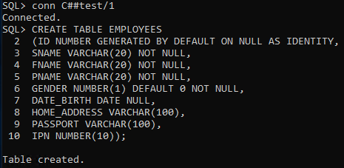
Відпрацювання автогенерації:
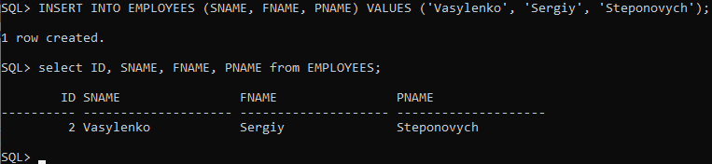
- при використанні GUID (використовують для ідентифікації службових даних; дані такого типу займають більше місця пам’яті, ніж для NUMBER) атрибуту задається тип RAW(16) та у властивості атрибуту при створенні таблиці додається функція SYS_GUID() за замовчуванням.

Приклад:
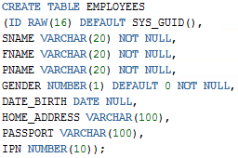
Відпрацювання автогенерації:

Хід роботи

Дана даталогічна модель – нормалізована з коректними поєднаннями таблиць а узагальненими типами даних:
Використовуючи інформацію щодо типів, які застосовуються Oracle Database 11g, були описані сутності з атрибутами певних типів (нижче наведена частина даталогічної моделі, яка формалізує зв’язок M:N між Книгами та Авторами – Authors та Books):
BOOKS
PK | ID | NUMBER(10) NOT NULL
FK | IDMAINEDITOR | NUMBER(10)
 | NAME | VARCHAR2(50) NOT NULL
 | CIRCULATION | NUMBER(5)
 | DATEPUBLISH | DATE
 | COST | NUMBER(5,2)
 | EXPENSES | NUMBER(5)
 | FEE | NUMBER(5)
 | PAGES | NUMBER(4)

AUTHORS
PK | ID | NUMBER(10) NOT NULL
 | SNAME | VARCHAR2(50) NOT NULL
 | FNAME | VARCHAR2(50) NOT NULL
 | PNAME | VARCHAR2(50)
 | DATE_BIRTH | DATE
 | PASSPORT | VARCHAR2(50)
 | HOMEADDRESS | VARCHAR2(100)

AUTHORS_BOOKS
ID | NUMBER(10) NOT NULL
IDBOOK | NUMBER(10) NOT NULL
IDAUTHOR | NUMBER(10) NOT NULL
PART | NUMBER(3)

Загальний приклад DDL-команди для створення таблиць:
CREATE TABLE table_name
(
column1 datatype [ NULL | NOT NULL ],
column2 datatype [ NULL | NOT NULL ],
...
column_n datatype [ NULL | NOT NULL ]
);

Розширена інформація:
https://docs.oracle.com/cd/B19306_01/server.102/b14200/statements_7002.htm

Створення первинного ключа:
ALTER TABLE table_name
ADD CONSTRAINT constraint_name PRIMARY KEY (column1, column2, … column_n);

Створення вторинного ключа:
ALTER TABLE table_name
ADD CONSTRAINT constraint_name
FOREIGN KEY (column1, column2, ... column_n)
REFERENCES parent_table (column1, column2, ... column_n);

Створення послідовності:
CREATE SEQUENCE schema_name.sequence_name
[INCREMENT BY interval]
[START WITH first_number]
[MAXVALUE max_value | NOMAXVALUE]
[MINVALUE min_value | NOMINVALUE]
[CYCLE | NOCYCLE]
[CACHE cache_size | NOCACHE]
[ORDER | NOORDER];
Створення
Створення тригеру:

CREATE [ OR REPLACE ] TRIGGER trigger_name
BEFORE INSERT
ON table_name
[ FOR EACH ROW ]
DECLARE
-- декларування змінних
BEGIN
-- код тригеру
EXCEPTION
WHEN …
-- обробка виключної ситуації
END;

Приклад створення таблиці з ключами та створення послідовності для тригера для автоматичного заповнення первинного ключа:
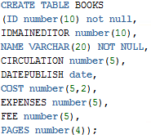
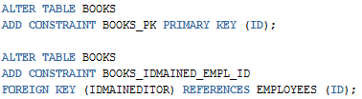
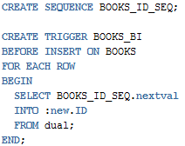
Для побудови фізичної бази даних можливо скористатись інструментом з офіційного сайту ORACLE для інтерактивної взаємодії з базою даних Oracle SQL Developer:
https://www.oracle.com/tools/downloads/sqldev-v192-downloads.html
Усі написані DDL скрипти збережіть у файлі з розширенням .SQL та імпортуйте їх до SQL Developer:
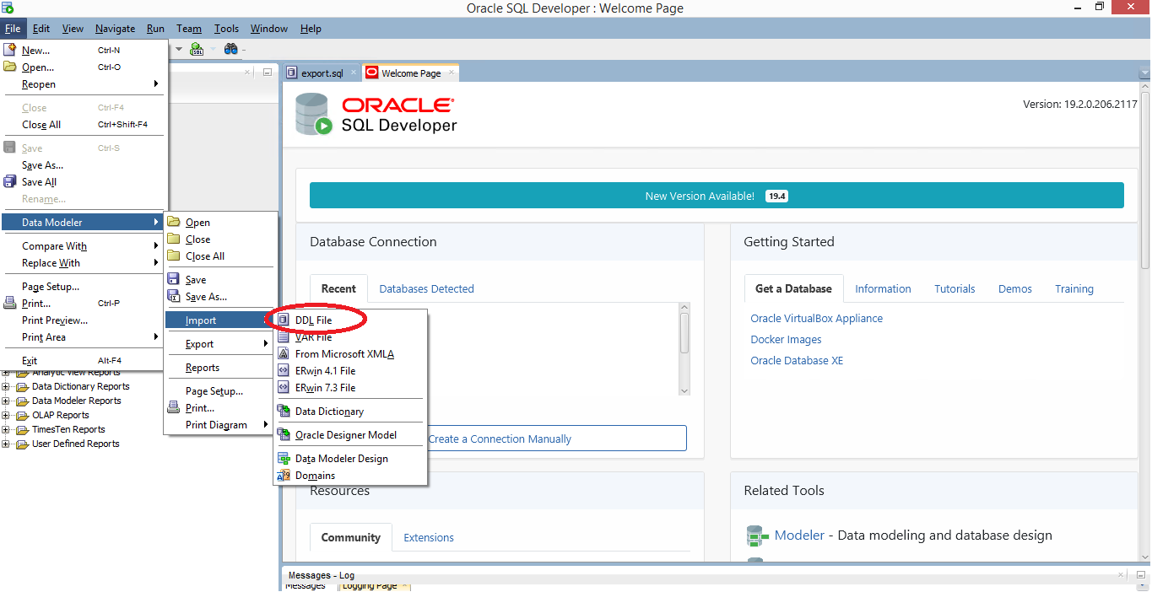

Оберіть необхідний файл:
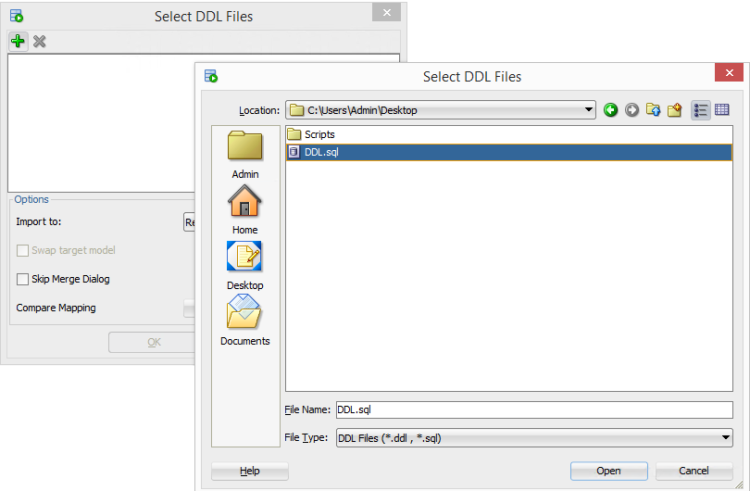
Оберіть поточну версію Oracle Database:
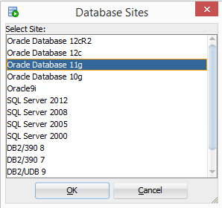
І натисніть Merge:
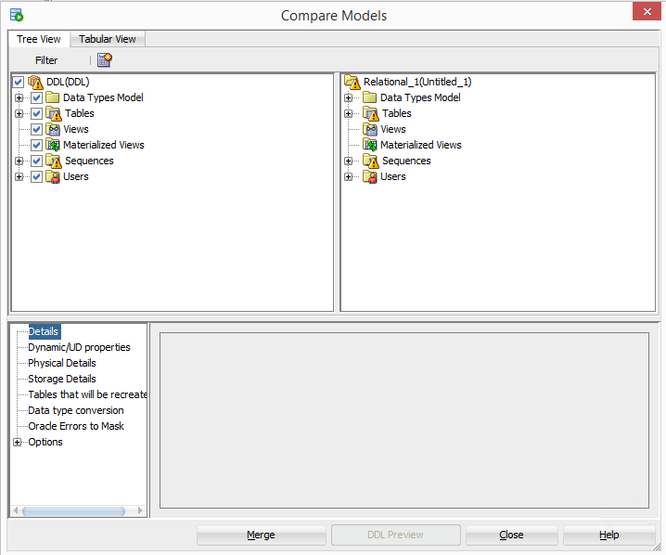
Фізична модель даних (скорочена):
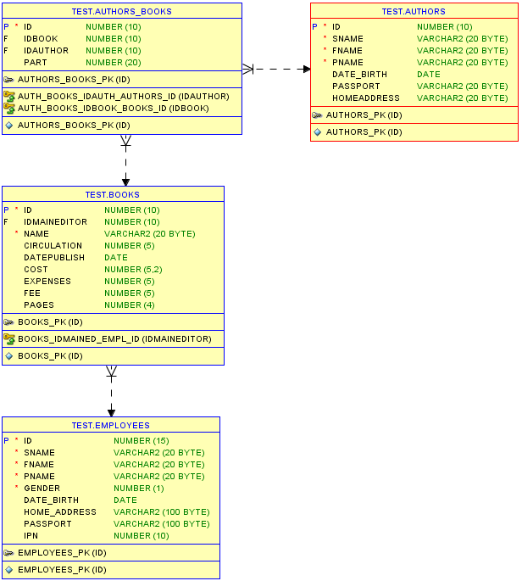

Мета поточної лабораторної роботи – створити скрипти без фізичної їх реалізації.

Питання до лабораторної роботи

- Які ви знаєте команди мови DDL?
- Які типи даних існують в Oracle для збереження символьних значень?
- Які типи даних існують в Oracle для збереження числових значень (цілочисельних та з плаваючою точкою)?
- Які типи даних існують в Oracle для збереження дат та часових значень?
- Перелічіть обмеження цілісності, які існують в Oracle?
- Які обмеження цілісності застосовані у поточній роботі?
- Як зробити автоматичну генерацію для первинного ключа в Oracle до 12С?
- Які є варіанти автоматичних генерацій наступних значень в Oracle?

Вимоги до виконання лабораторної роботи

- Шрифт 14, міжрядковий інтервал 1.5.
- Навести даталогічну модель з лабораторної роботи 3.
- Навести таблиці з переліком атрибутів та обмежень цілісності для кожної таблиці моделі.
- Перелік скриптів для створення фізичної схеми даних в СУБД Oracle повинен містити:
  - DDL-команди створення таблиць
  - DDL-команди створення первинних ключів
  - DDL-команди створення вторинних (зовнішніх) ключів
  - DDL-команди створення послідовностей
  - DDL-команди створення тригерів
  - DDL-команди створення унікальних ключів (за необхідності)
  - DDL-команди створення обмежень цілісності CHECK (за необхідності)
- Фізична модель даних з типами даних, обмеженнями цілісності, притаманними певній СУБД (Oracle 11g, 12C, 18C).
- Скрипти та фізичну модель необхідно будувати повну, для усієї даталогічної моделі.

Лабораторна робота № 6
Тема: Фізична реалізація бази даних на СУБД Oracle Database Server 11g XE.
Мета: Створити відповідні елементи в СУБД Oracle Database Server 11g XE для відпрацювання скриптів попередньої роботи. Відпрацювати скрипти DDL.

Теоретичні відомості
Після встановлення, налаштування та дослідження СУБД Oracle Database Server 11g XE необхідно створити робочі елементи та відпрацювати звернення до відповідних системних представлень.
Згідно логічної та фізичної структури СУБД Oracle:
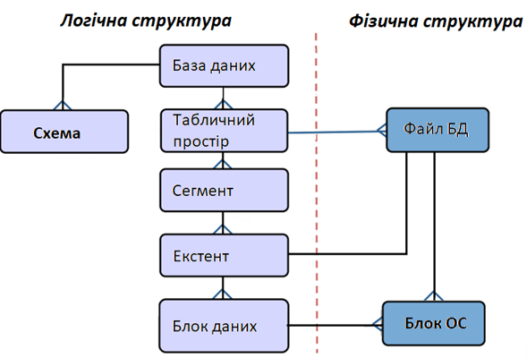
для коректної роботи у власній схемі даних, необхідно створити власні табличні простори, закріпити за ними файли з даними та створити користувача БД з відповідними правами доступу та табличними просторами за замовчуванням.
Системні таблиці, необхідні для отримання інформації в даній роботі:
DICT (DICTIONARY), DBA_TABLES, DBA_VIEWS – таблиці користувача SYS, які охоплюють повний перелік системних таблиць та представлень, потрібний для роботи в СУБД Oracle;
DBA_TABLESPACES – перелік табличних просторів з параметрами;
DBA_DATA_FILES – перелік файлів з даними;
DBA_USERS – перелік користувачів системи;
USER_SYS_PRIVS, USER_TAB_PRIVS, USER_ROLE_PRIVS – права та ролі поточного користувача;
ROLE_ROLE_PRIVS, ROLE_SYS_PRIVS, ROLE_TAB_PRIVS – набір прав і ролей, які містяться в ролях; та ін.
Перш, ніж створювати елементи БД, необхідно відповісти на питання:
- Чи можливо підключитись до бази даних?
- В якому стані сервер Oracle? Яке представлення надає нам таку інформацію?
- Які табличні простори існують в БД?
- Які фізично існують дата файли, та які їх розміри?
- Які користувачі присутні в СУБД? Чи всі вони розблоковані?
- Які системні та об’єктні привілеї існують в системі?
- Які ролі та з яким наповненням існують в системі?

Хід роботи
Визначити чи працює екземпляр СУБД Oracle за допомогою відображених системних процесів (oracle.exe) та сервісів.
У файлах ALERT.LOG простежити роботу сервера Oracle – які процеси запущені, чи є помилки в роботі та ін. Очистити файли логування.
Підключитись через SQLPLUS до серверу Oracle під користувачем SYS.
Для коректного та наочного відображення результатів запитів можна скористатися наступними командами SQLPLUS:
SET PAGESIZE 999 – кількість рядків результуючих даних інструкції SELECT перед наступним викликом
SET LINESIZE 132 – ширина рядка, що буде виводитись в символах
COLUMN column_name FORMAT Ax – ширина певної колонки в запиті, де х – кількість символів. Наприклад, COLUMN USERNAME FORMAT a20.
Для відображення структури таблиці застосовуйте команду DESC. Наприклад:
DESC DBA_TABLESPACES
Визначити які табличні простори існують в БД за допомогою представлення DBA_TABLESPACES. Необхідно переглянути структуру DBA_TABLESPACES, визначити необхідні атрибути для відображення та виконати запит на вибірку. Шаблон стандартного однотабличного запиту:
SELECT TABLE.ATTRIBUTE1, TABLE.ATTRIBUTE2,… FROM TABLE;
Результат запиту:
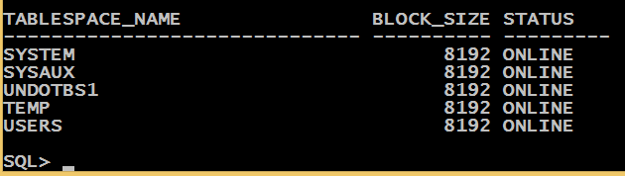
Визначити які файли даних існують на сервері, до яких табличних просторів вони належать. Скільки файлів даних у кожному табличному просторі? Необхідно переглянути структуру DBA_DATA_FILES, визначити необхідні атрибути для відображення та виконати запит на вибірку.
Результат запиту:
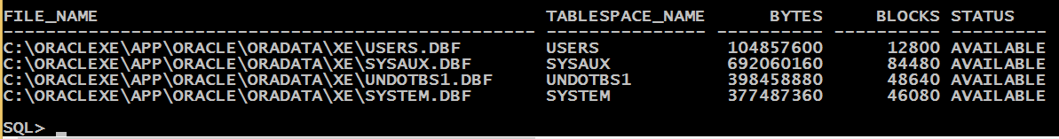
Визначити які схеми даних (користувачі) існують на сервері Oracle. Необхідно переглянути структуру DBA_USERS, визначити необхідні атрибути для відображення та виконати запит на вибірку.
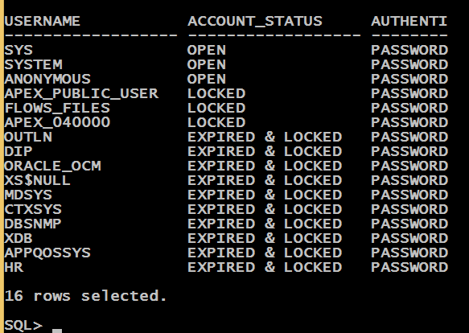
Приклади скриптів для створення відповідних елементів бази даних.
Скрипт на створення перманентних табличних просторів:
CREATE SMALLFILE TABLESPACE НАЗВА_ТАБЛИЧН_ПРОСТОРУ
DATAFILE ‘ПОВНИЙ ШЛЯХ ФІЗИЧНОГО ФАЙЛУ З ДАНИМИМ’
SIZE 5M REUSE AUTOEXTEND ON NEXT 5M MAXSIZE UNLIMITED
LOGGING
EXTENT MANAGEMENT LOCAL AUTOALLOCATE
SEGMENT SPACE MANAGEMENT AUTO;

Скрипт на редагування перманентних табличних просторів:
ALTER TABLESPACE НАЗВА_ТАБЛИЧН_ПРОСТОРУ
RENAME TO НОВА_НАЗВА_ТАБЛИЧН_ПРОСТОРУ;

ALTER TABLESPACE НАЗВА_ТАБЛИЧН_ПРОСТОРУ
ADD DATAFILE ‘ПОВНИЙ ШЛЯХ ФІЗИЧНОГО ФАЙЛУ З ДАНИМИМ’
SIZE 5M REUSE AUTOEXTEND ON NEXT 5M MAXSIZE UNLIMITED;

Скрипт на видалення перманентних табличних просторів:
DROP TABLESPACE НАЗВА_ТАБЛИЧН_ПРОСТОРУ
INCLUDING CONTENTS AND DATAFILES CASCADE CONSTRAINTS;

Скрипт на створення тимчасових табличних просторів:
CREATE SMALLFILE TEMPORARY TABLESPACE НАЗВА
TEMPFILE ‘ПОВНИЙ ШЛЯХ ДО ФАЙЛУ’ SIZE 5M
AUTOEXTEND ON NEXT 2M MAXSIZE UNLIMITED
EXTENT MANAGEMENT LOCAL UNIFORM SIZE 1M;
Скрипт на редагування та видалення тимчасових табличних просторів аналогічний до перманентних з урахуванням деяких особливостей тимчасових табличних просторів.
За допомогою представлень DBA_TABLESPACES та DBA_DATA_FILES покажіть та приведіть відповідні скріншоти створених табличних просторів та фізичних файлів з даними.
Робота зі схемами користувачів починається з визначення профілю використання ресурсів СУБД та функціональної підтримки пароля користувача, що також визначається в профілі. Для виконання даної лабораторної роботи необхідно і достатньо обрати профіль за умовчанням – PROFILE DEFAULT.

Скрипт на створення користувачів (схем) СУБД Oracle:
CREATE USER TEST_USER
PROFILE DEFAULT IDENTIFIED BY "1"
DEFAULT TABLESPACE TESTDATA
TEMPORARY TABLESPACE TEMPDATA
ACCOUNT UNLOCK;
Для подальшої роботи під створеним користувачем, необхідно надати певні права та можливості, так як за умовчанням створений користувач не може працювати в СУБД.
GRANT CONNECT TO TEST_USER;
GRANT RESOURCE TO TEST_USER;
Після успішного створення тестового користувача необхідно зайти в SQLPLUS під новими логіном та паролем:
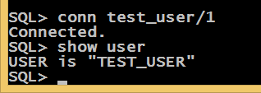
Відпрацювати скрипті, створені в попередній роботі:
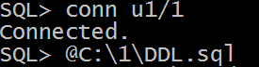
В пропозиції @ПОВНИЙ ШЛЯХ до файлу зі скриптами.

Питання до лабораторної роботи

- Наведіть логічну структуру СУБД Oracle.
- Наведіть зв'язок логічної і фізичної структури СУБД Oracle.
- Охарактеризуйте різницю між користувачами та схемами даних в СУБД Oracle.
- Де по логічній структурі зберігаються таблиці?
- Як створити нову роль? Ієрархію ролей?
- Чи можна зробити складну структуру для ролей системи?
- За допомогою якого представлення можна переглянути всі атрибути таблиці, обмеження цілісності таблиці?
- Що таке профіль системи? З яких компонент складається?
- Який розмір блоку має створений Вами табличний простір? Чи можливо розмір блоку змінити для Вашої системи?
- Охарактеризуйте застосування, що побудовані на базі OLTP спрямованої бази даних.
- Охарактеризуйте застосування, що побудовані на базі OLAP спрямованої бази даних.
- За допомогою якої команди можна передивитись структуру таблиць в СУБД Oracle?

Вимоги до виконання лабораторної роботи

- Шрифт 14, міжрядковий інтервал 1.5.
- Навести скріншоти відпрацювання усіх кроків створення схеми користувача:
  - Створення табличних просторів
  - Створення користувача СУБД
  - Наділення користувача привілеями
  - Підключення користувача через SQLPlus
- Відпрацювання скриптів з лабораторної роботи 5
- Знайти представлення, що відповідають за зберігання первинних та зовнішніх ключів, зробити скріншоти
- Навести перелік ролей, привілей для поточного користувача
- Навести перелік ролей та привілей для ролей CONNECT, RESOURCE
- Навести перелік створених таблиць з системної таблиці USER_TABLES поточного користувача

Лабораторна робота № 7
Тема: Реалізація запитів для даталогічної моделі на СУБД Oracle Database Server 11g XE.
Мета: Реалізувати запити згідно функціональним можливостям спроектованої БД в рамках SQL команд DML та DQL на СУБД Oracle Database Server 11g XE.

Теоретичні відомості

Структурована мова запитів або Structured Query Language (SQL) призначена для маніпулювання даними таблиць в реляційних системах управління базами даних. Вся робота в реляційній СУБД зводиться до додавання, змінення або видалення певних даних з таблиць користувача або системних таблиць СУБД. Навіть робота зі структурою таблиць в кінці кінців приводиться до маніпулювання даними певних системних таблиць, де кожна таблиця описана рядком, кожна функція чи збережувана процедура – це значення певного атрибуту у певній таблиці.
SQL команди розділяються на окремі розділи:
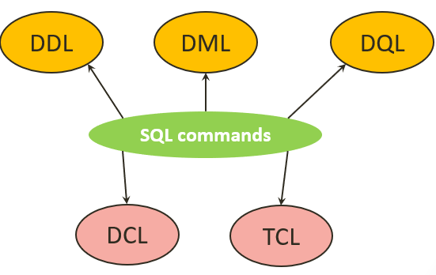
DDL – data definition language – розділ, який вміщує команди роботи зі структурою, структурними компонентами та обмеженнями цілісності СУБД. Дані команди не є транзакціями і не потребують COMMIT (примусового внесення даних в БД), бо автоматично виконуються і результат їхньої діяльності автоматично потрапляє до БД. До команд DDL, пов’язаних з таблицями відносять:
CREATE, ALTER, DROP, RENAME, TRUNCATE
DML та DQL – data manipulation/query language – ці розділи найчастіше поєднують в один – DML. Даний розділ SQL вміщує команди, які потребують COMMIT і для яких принцип ACID реляційних БД виконується в повному обсязі. До команд DML відносяться наступні (найбільш широковживані):
DELETE, INSERT, MERGE, SELECT, UPDATE
В даній роботі необхідно опрацювати команди INSERT та SELECT.

Практичні настанови

На етапі інфологічного проектування до проектованої бази даних були сформульовані вимоги – певний набір функцій, який необхідно реалізувати для успішної роботи БД в майбутньому.
В даній лабораторній роботі необхідно навести фізичну модель даних, перелік функцій, які база даних повинна реалізовувати, або на які питання БД повинна відповідати.
Для набору наведених функцій необхідно написати запити до БД.
SELECT
https://docs.oracle.com/cd/B28359_01/server.111/b28286/statements_10002.htm#SQLRF01702
Конструкція

SELECT… - Обов’язкова конструкція. Обираємо поля для відображення результатів запиту – одне, декілька або всі.
FROM… - Обов’язкова конструкція. Обираємо як мінімум одну таблицю для здійснення запиту.
WHERE… - НЕобов’язкова конструкція. Прописуємо умову вибору записів з таблиці/таблиць.
Приклад. Фізична модель з двох таблиць:
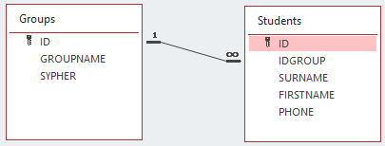
Запити по одній таблиці:
Обрати всі записи із значенням усіх полів з таблиці «Студенти»:
SELECT * FROM Students;
Обрати імена та прізвища всіх студентів з таблиці «Студенти»:
SELECT SURNAME, FIRSTNAME FROM Students;
Обрати студента за ідентифікатором таблиці «Студенти»:
SELECT SURNAME, FIRSTNAME FROM Students WHERE ID = 12;
Обрати студента за конкретним іменем та прізвищем з таблиці «Студенти»:
SELECT SURNAME, FIRSTNAME FROM Students
WHERE FIRSTNAME = “Іван” AND SURNAME = “Мельник”;

Запити по двом і більше таблицям. В разі звернення до двох і більше таблиць, спочатку необхідно описати їхні зв’язки (FOREIGN KEYS), а потім, за необхідності, умови відбору:
Обрати всіх студентів, які належать до певних груп (задіяних у зв’язку 1:М):
SELECT Students.* FROM Groups, Students
WHERE Students.IDGROUP = Groups.ID; //FOREIGN KEY
Даний запит є неявним застосуванням INNER JOIN. Синонімічний запит:
SELECT Students.* FROM Groups JOIN Students
ON Students.IDGROUP = Groups.ID; //FOREIGN KEY

Застосування АЛІАСІВ таблиць. Якщо таблиць в запиті декілька, то до полів таблиць бажано звертатись, використовуючи назву таблиць або АЛІАС таблиць:
Обрати імена та прізвища всіх студентів з групи ІН-54 (за іменем таблиці):
SELECT Students.FIRSTNAME, Students.SURNAME FROM Groups, Students
WHERE Students.IDGROUP = Groups.ID
AND Groups.SYPHER = “ІН-54”;
Застосуємо АЛІАС:
SELECT s.FIRSTNAME, s.SURNAME FROM Groups g, Students s
WHERE s.IDGROUP = g.ID AND g.SYPHER = “ІН-54”;
Синонімічний запит із застосуванням INNER JOIN:
SELECT s.FIRSTNAME, s.SURNAME FROM Groups g
JOIN Students s ON s.IDGROUP = g.ID
WHERE g.SYPHER = “ІН-54”;

INSERT INTO
https://docs.oracle.com/cd/B28359_01/server.111/b28286/statements_9014.htm#SQLRF01604
Конструкція типових варіантів застосування:
1) INSERT INTO table (column1, column2, ... column_n )
VALUES (expression1, expression2, ... expression_n );
2) INSERT INTO table (column1, column2, ... column_n )
SELECT expression1, expression2, ... expression_n
FROM source_table [WHERE conditions];

Приклади:
1) INSERT INTO Students (FIRSTNAME, SURNAME)
VALUES (“Катерина”, “Самойленко”);
2) INSERT INTO Students (FIRSTNAME, SURNAME)
SELECT NAME, LAST_NAME
FROM Individuals WHERE ID > 5000;
3) INSERT INTO Students
SELECT * FROM Students_old [WHERE conditions];
4) INSERT INTO Students (FIRSTNAME, SURNAME, PHONE)
SELECT NAME, LAST_NAME, PHONE_NUMBER
FROM Individuals
WHERE NOT EXISTS (SELECT *
FROM Students
WHERE Individuals.ID = Students.IDINDIVIDUAL);
5) INSERT INTO Students (FIRSTNAME, SURNAME, ID)
SELECT “Александр”, “Петренко”, 1209
FROM DUAL //Системна, допоміжна таблиця в Oracle
WHERE NOT EXISTS (SELECT *
FROM Students
WHERE Students.ID = 1209);
Використання таблиці DUAL дозволяє ввести значення в операторі SELECT навіть якщо значення не зберігаються в поточний момент в таблиці.
6) INSERT ALL
INTO Students (FIRSTNAME, SURNAME) VALUES (“Name1”, “SName1”)
INTO Students (FIRSTNAME, SURNAME) VALUES (“Name2”, “SName2”)
INTO Students (FIRSTNAME, SURNAME) VALUES (“Name3”, “SName3”)
SELECT * FROM DUAL;

UPDATE
https://docs.oracle.com/cd/B19306_01/server.102/b14200/statements_10007.htm
Конструкція типових варіантів застосування:
1) UPDATE table
SET column1 = expression1,
column2 = expression2,
…
column_n = expression_n
[WHERE conditions];
2) UPDATE table1
SET column1 = (SELECT expression1 FROM table2 WHERE conditions)
[WHERE conditions];

Приклад:
1) UPDATE Students SET SURNAME = “Власенко”
WHERE ID = 5000;
2) UPDATE Students SET PHONE = 380456787765, FIRSTNAME = “Степан”
WHERE ID > 100;
3) UPDATE Students SET PHONE =
(SELECT PHONE_NUMBER FROM Individuals
WHERE Individuals.ID = Students.IDINDIVIDUAL)
WHERE ID < 1000;

DELETE
https://docs.oracle.com/cd/B19306_01/server.102/b14200/statements_8005.htm
Конструкція:
DELETE FROM table [WHERE conditions];
Приклад:
DELETE FROM Students WHERE SURNAME = “ПавлИнко”;
DELETE FROM Students WHERE SURNAME = “ПавлИнко”
AND ID > 25;

STORED PROCEDURE
https://docs.oracle.com/cd/B19306_01/server.102/b14200/statements_6009.htm
Конструкція:
CREATE [OR REPLACE] PROCEDURE procedure_name
[ (parameter [,parameter]) ]
IS
[declaration_section]
BEGIN
executable_section
[EXCEPTION
exception_section]
END [procedure_name];

Три типи параметрів:
IN – Параметр, що передається в тіло процедури. На параметр можна посилатися за допомогою процедури або функції. Значення параметра не може бути перезаписано процедурою чи функцією.
OUT – Параметр, що є вихідним після відпрацювання процедури. На параметр не можна посилатися процедурою або функцією, але значення параметра може бути перезаписано процедурою або функцією.
IN OUT – Параметр може посилатися на процедуру або функцію, і значення параметра може бути перезаписано процедурою або функцією.
Приклад процедури з одним результуючим параметром (даний приклад можете без допоміжних дій відпрацювати в себе на СУБД):
CREATE OR REPLACE PROCEDURE passenger_details
(p_passenger_details OUT SYS_REFCURSOR)
AS
BEGIN
OPEN p_passenger_details FOR
SELECT 'test test' as Full_Name, 10 as Age, 'alien' as Nationality, 'foo' as Category,
'Name' as Airline_Name, 'wobble' as Class_Type
FROM dual;
END passenger_details;

Для перегляду працездатності процедури:
variable mycursor refcursor;
exec passenger_details ( :mycursor );
print mycursor;

Приклад

Фізична модель даних:
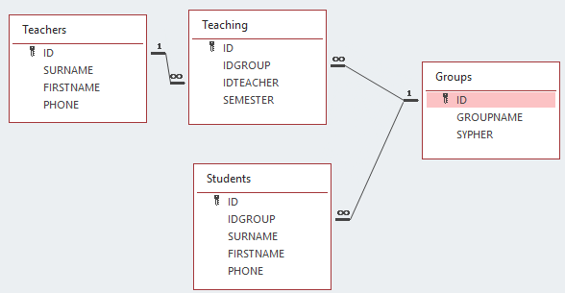
Перелік функцій:
- Вивести перелік усіх викладачів, які викладають в заданій групі.
- Вивести перелік всіх студентів, у яких в N-му семестрі викладав викладач M.
- Вивести перелік всіх груп.
- Вивести перелік усіх студентів з назвами їхніх груп.
- Вивести перелік усіх викладачів.
- Додати новий запис в таблицю викладачів з певними параметрами.
- Додати новий запис в таблицю студентів з певними параметрами.
- Додати новий запис в таблицю групи студентів.
- Видалити всі записи з таблиці викладання, в яких є недійсні посилання на таблицю груп.
- Видалити всі записи з таблиці викладання, в яких є недійсні посилання на таблицю викладачів.
- Оновити таблицю викладачів за певними параметрами.
- Оновити таблицю студентів за певними параметрами.
- Оновити таблицю груп студентів за певними параметрами.
Запити по функціям:
Вивести перелік усіх викладачів, які викладають в заданій групі.
SELECT t.* FROM Teachers t, Groups g, Teaching te
WHERE t.ID = te.IDTEACHER AND g.ID = te.IDGROUP
AND g.SYPHER = :sypher;

Вивести перелік всіх студентів, у яких в N-му семестрі викладав викладач M.
SELECT s.* FROM Teachers t, Groups g, Teaching te, Students s
WHERE s.IDGROUP = g.ID AND g.ID = te.IDGROUP
AND te.IDTEACHER = t.ID AND te.SEMESTER = :semester
AND t.SURNAME = :sname AND t.FIRSTNAME = :fname;

Вивести перелік всіх груп.
SELECT GROUPNAME, SYPHER FROM Groups;

Вивести перелік усіх студентів з назвами їхніх груп.
SELECT s.SURNAME, s.FIRSTNAME, g.SYPHER
FROM Students s, Groups g
WHERE s.IDGROUP = g.ID
ORDER BY g.SYPHER, s.SURNAME, s.FIRSTNAME;

Вивести перелік усіх викладачів.
SELECT t.SURNAME, t.FIRSTNAME, t.PHONE
FROM Teachers t
ORDER BY t.SURNAME, t.FIRSTNAME;
Додати новий запис в таблицю викладачів з певними параметрами.
INSERT INTO Teachers (SURNAME, FIRSTNAME, PHONE)
VALUES (:sname, :fname, :phone);
Додати новий запис в таблицю студентів з певними параметрами.
INSERT INTO Students (SURNAME, FIRSTNAME, PHONE)
VALUES (:sname, :fname, :phone);

Додати новий запис в таблицю групи студентів.
INSERT INTO Groups (GROUPNAME, SYPHER)
VALUES (:name, :sypher);

Видалити всі записи з таблиці викладання, в яких є недійсні посилання на таблицю груп.
DELETE FROM Teaching te
WHERE NOT EXISTS
( SELECT *
FROM Groups g
WHERE te.IDGROUP = g.ID);

Видалити всі записи з таблиці викладання, в яких є недійсні посилання на таблицю викладачів.
DELETE FROM Teaching te
WHERE NOT EXISTS
(SELECT *
FROM Teachers t
WHERE te.IDTEACHER = t.ID);

Оновити таблицю викладачів за певними параметрами додати відсутній телефон.
UPDATE Teachers SET PHONE = :phone
WHERE SURNAME = :sname AND FIRSTNAME = :fname;

Оновити таблицю студентів за певними параметрами додати відсутній телефон.
UPDATE Students SET PHONE = :phone
WHERE SURNAME = :sname AND FIRSTNAME = :fname;

Приклад збережуваної процедури простий SELECT:
CREATE OR REPLACE PROCEDURE Teachers_all
(p_teachers OUT SYS_REFCURSOR)
AS
BEGIN
OPEN p_teachers FOR
SELECT * FROM Teachers;
END Teachers_all;

Перевірка:
variable mycursor refcursor;
exec Teachers_all ( :mycursor );
print mycursor;

Питання до лабораторної роботи

- Дайте визначення та перелік команд розділу DDL.
- Дайте визначення та перелік команд розділу DML.
- Що таке транзакція?
- Дайте визначення принципам ACID.
- Приклад використання та до якого розділу відноситься команда SELECT?
- Приклад використання та до якого розділу відноситься команда INSERT?
- Приклад використання та до якого розділу відноситься команда UPDATE?
- Приклад використання та до якого розділу відноситься команда DELETE?
- Приклад використання та до якого розділу відноситься команда CREATE?
- Що таке таблиця DUAL? Як її можна використовувати?
- Який розділ мови SQL повністю виконує принципи ACID?
- Наведіть приклад запиту по одній таблиці. Які обов’язкові конструкції в команді SELECT?
- Наведіть приклад використання SELECT для вибірки з декількох таблиць.

Вимоги до виконання лабораторної роботи

- Шрифт 14, міжрядковий інтервал 1.5.
- Навести в лабораторній роботі фізичну модель даних.
- Додати тестові записи в таблиці даних – не менше ніж по 10 в кожну таблицю.
- Записати перелік функцій, або питань на які Ваша база даних повинна відповідати:
- Не менше 15 функцій.
- Серед функцій повинні бути вставка, оновлення видалення даних.
- Запити на виборку повинні поєднувати декілька таблиць – конструкція JOIN не обов’язкова.
- На функції з виборками без параметрів необхідно створити збережувану процедуру – для відпрацювання та демонстрації в СУБД.
- Скріншоти демонстрації роботи кожного запиту.

ПРИКЛАДИ практичних ЗАВДАНь на експрес-контрольні роботи
Експрес-контрольна 1

Наведемо два види запитань, які студенти отримуватимуть в якості швидкої експрес-контрольної. Перший вид – практичний, що полягає в створенні інфологічної моделі з певними зв’язками та видами сутностей.
Другий вид експрес-контрольних робіт – теоретичний, який стосується саме питань проєктування реляційних баз даних на етапі інфологічного моделювання. Тут мова буде іти про сутності, атрибути, зв'язки та обмеження цілісності інфологічної моделі.
- Навести інфологічну модель зберігання інформації наступного роду:
  - вести облік студентів, які відвідували певні аудиторії в певний проміжок часу (на моделі відобразити стержневу сутність, сутність позначення та ін. за потребою; пов’язати сутності зв'язками 1:М; М:М, застосувати умовні зв'язки);
  - вести журнал відміток обслуговування певного автомобіля певним майстром із зазначенням опису стану машини до і після огляду (на моделі відобразити стержневу сутність, сутність позначення, характеристичну сутність та ін. за потребою; пов’язати сутності зв'язками 1:М; М:М; 1:1; застосувати умовні зв'язки);
  - зберігати інформацію про зміну банківських карток клієнтами банку (на моделі відобразити стержневу сутність, сутність позначення та ін. за потребою; пов’язати сутності зв'язками 1:М; М:М; 1:1; застосувати умовні зв'язки);
  - збереження інформації про стан задач працівників певного проєкту із зазначенням дати та відомостей про те, що було змінено (на моделі відобразити стержневу сутність, сутність позначення, характеристичну сутність та ін. за потребою; пов’язати сутності зв'язками 1:М; М:М; 1:1; застосувати умовні зв'язки);
  - зберігати інформацію про книжки, видані/здані певних абонементів бібліотеки (на моделі відобразити стержневу сутність, сутність позначення, характеристичну сутність та ін. за потребою; пов’язати сутності зв'язками 1:М; М:М; 1:1; застосувати умовні зв'язки);
  - вести базу продуктів на складі, при чому кожен продукт відноситься до певної категорії та зберігається у певному контейнері (на моделі відобразити стержневу сутність, сутність позначення, характеристичну сутність та ін. за потребою; пов’язати сутності зв'язками 1:М; М:М; 1:1; застосувати умовні зв'язки);
  - вести облік користувачів певного застосування із зазначенням коли входили/виходили в систему і під якою роллю (на моделі відобразити стержневу сутність, сутність позначення та ін. за потребою; пов’язати сутності зв'язками 1:М; М:М, застосувати умовні зв'язки);
  - облік документів, що приходять/надсилаються до певної організації/організацій (на моделі відобразити стержневу сутність, сутність позначення та ін. за потребою; пов’язати сутності зв'язками 1:М; М:М, застосувати умовні зв'язки);
  - вести записи пацієнтів до лікарів із зазначенням дати запису, спеціальності лікаря та діагнозом пацієнта (на моделі відобразити стержневу сутність, сутність позначення та ін. за потребою; пов’язати сутності зв'язками 1:М; М:М, застосувати умовні зв'язки);
  - зберігати інформацію для консьєржів N-будинків – хто і коли приходив, в яку квартиру, з яким призначенням (на моделі відобразити стержневу сутність, сутність позначення та ін. за потребою; пов’язати сутності зв'язками 1:М; М:М, застосувати умовні зв'язки);
  - як зберегти інформацію для певної аудиторії із збереженням інформації – хто, на якому місці сидів? Щоб, припустимо, можна було простежити – хто пошкодив робоче місце;
  - як зберегти інформацію по власним прибуткам/видаткам? Щоб, припустимо, відповісти на питання – чому в конкретному місяці я витратив так багато грошей – на яку категорію товарів/послуг;

- Дайте визначення певним термінам реляційної теорії/інфологічного проєктування баз даних:
  - що таке сутність? Що таке атрибут? Коли атрибут змушений перетворитися на сутність та який зв'язок необхідно при цьому утворити?
  - що таке атрибут? Дайте визначення першому правилу атрибутів;
  - дайте визначення другому правилу атрибутів. Приклад на певній сутності;
  - дайте визначення третьому правилу атрибутів. Приклад на певній сутності;
  - дайте визначення четвертому правилу атрибутів. Приклад на певній сутності;
  - дайте визначення описовому атрибуту. Головна відмінність описового від вказівного атрибута;
  - дайте визначення вказівному атрибуту. Головна відмінність вказівного від описового атрибута;
  - дайте визначення допоміжному атрибуту. Що спільного/відмінного між описовим та допоміжним атрибутом?
  - що є спільного/відмінного у наступних атрибутах: описовий, вказівний, допоміжний?
  - що таке стержнева сутність? Чим стержнева відрізняється від слабкої сутності?
  - що таке характеристична сутність? Чим характеристична відрізняється від позначаючої сутності?
  - що таке позначаюча сутність? Чим позначаюча відрізняється від характеристичної сутності?
  - що таке ідентифікатор сутності? Які його характеристики?
  - що таке асоціативна сутність? За для яких цілей існує асоціативна сутність?
  - які зв'язки допускаються в інфологічному моделюванні? Наведіть перелік всіх зв'язків, які існують при такому моделюванні;
  - який зв'язок на інфологічній моделі завжди зображується з атрибутами? Поясніть;
  - який зв'язок на інфологічній моделі завжди зображується без атрибутів? Поясніть;
  - коли кажуть, що зв'язок між сутностями 1 до М – що на справді мається на увазі? Між якими елементами встановлюються зв'язки в реляційних базах даних?
  - яким чином реалізувати зв'язок 1:1, 1у:1 та 1у:1у – наведіть всі можливі варіанти, поясніть позначення «у» біля зв'язку.

Експрес-контрольна 2

- Формалізувати зв'язок та навести даталогічну модель
Для контрольної один з можливих варіантів завдання це – формалізувати зв'язок Му:М (або з будь-яких зв'язків з класифікації, яку було пройдено на лекційних заняттях).
Формалізація – це наведення моделі та пояснення того, як зв'язок буде представлений в кінцевій реляційній СУБД (Oracle, MSSQL,…). Даталогічна модель являє собою узагальнену фізичну модель без прив’язки до конкретної реляційної СУБД, тобто, без вказання певних конкретних типів даних.
Приклад формалізації зв'язок Му:М.
Опис поданого зв'язку:
- Це зв'язок багато до багатьох, а отже вимагає додаваня ще однієї таблиці (сутності) – асоціативної.
- Це бінарний зв'язок
- Це умовний зв'язок – так як ми бачимо «у» лише з однієї сторони.
Будуємо даталогічну модель за допомогою MSAccess:
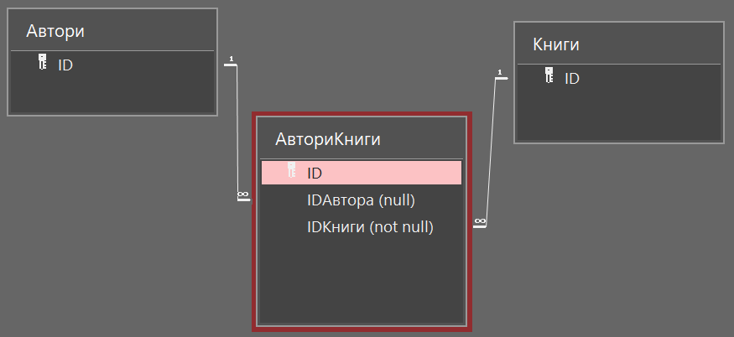
На моделі представлені таблиці «Автори» та «Книги», які поєднані зв'язком Му:М. Даний зв'язок представлено зв'язками:
- 1у:Му (Автори 1у – АвториКниги Му), атрибути по яким відбувається зв'язок – ID IDАвтора. Результуючий зв'язок – біумовний.
- 1у:М (Книги 1у – АвториКниги М), атрибути по яким відбувається зв'язок – ID IDКниги. Результуючий зв'язок – умовний.
Таким чином, вхідний умовний зв'язок багато до багатьох (Му:М) перетворився на два звичні для реляційної моделі зв'язки:
- 1у:Му – біумовний
- 1у:М – умовний.
Такі зв'язки реалізуються на фізичній базі даних шляхом введення первинного ключа зі сторони «1» та вторинного ключа зі сторони «М». Та введення обмеження цілісності NULL\NOT NULL.
- По даній моделі написати запит
В цьому завданні студент отримає невелику схему бази даних та завдання для написання запиту по одній або двом таблицям.
Приклад завдання. Дана даталогічна модель (вважаємо, що атрибути «Прізвище» та «Телефон» мають символьний тип даних):
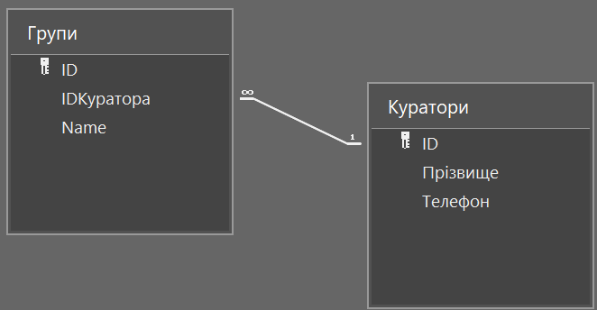
Завдання: Напишіть запит, який обирає всі групи, куратором яких є викладачі, з прізвищем, які починаються на літеру «С», а телефон містить цифри «278».
Для вирішення цього завдання потрібно згадати, яким чином поєднати дві таблиці, та як з-поміж отриманих записів обрати необхідні по літері та цифрам.
Таблиці у нас поєднані по вторинному ключу, тобто зв'язок один до багатьох, отже можна використати просте поєднання:
SELECT Групи.Name
FROM Групи
JOIN Куратори ON Куратори.ID=Групи.IDКураторa;
Для отримання кінцевого запиту необхідно згадати таку клаузу порівняння як LIKE. Кінцевий запит:
SELECT Групи.Name
FROM Групи
JOIN Куратори ON Куратори.ID=Групи.IDКураторa
WHERE Прізвище LIKE ‘C%’ AND Телефон LIKE ‘%278%’;

СПИСОК ВИКОРИСТАНИХ ДЖЕРЕЛ
- Hugh Darwen, An Introduction to Relational Database Theory — ISBN 978-87-7681-500-4, 2010. — 231 p.
- Ron McFadyen, Relational Databases and Microsoft Access, - Winnipeg, Manitoba, Canada R3B 2E9, 2016 – 221 p.
- Serge Abiteboul, Rick Hull, Victor Vianu, Foundations of Databases, - ISBN-10: 0201537710, - Addison-Wesley Publishing, 2017 – 678 p.
- Mastering Relational Databases: from Models to Querying., Libby Shoop Macalester College Saint Paul, MN, USA, — 2019 — 385 p.
- https://www.academia.edu/13238980/Relational_Database_Systems_Analysis_and_Comparison - збірник статей по питанням розробки реляційних схем даних.
- https://www.postgresql.org/docs/9.1/index.html - документація реляційної СУБД Postgres.
- https://dev.mysql.com/doc/refman/8.2/en/introduction.html - документація реляційної СУБД MySQL .
- https://learn.microsoft.com/en-us/sql/sql-server/?view=sql-server-ver16 – технічна документація реляційної СУБД MS SQL Server 2022.
- https://docs.oracle.com/en/database/oracle/oracle-database/19/sqlrf/index.html#Oracle%C2%AE-Database - технічна документація реляційної СУБД Oracle Database 19C - 2023.

Перелік предметних областей
- Планування власного бюджету
- Кухня
- Ванна кімната
- Дитяча кімната
- Банкомат
- Телефонний довідник
- Шафа для одежі
- Заліковка
- Легковий автомобіль
- Кабінет лікаря
- Спортивний майданчик
- Стадіон
- Змагання з настільного тенісу
- Системний блок
- Кафе
- Рюкзак/сумка студента
- Організація свята
- Театр
- Нотаріальна контора
- Кінофільм
- Центр міста
- Планування туристичної подорожі
- Планування ділової подорожі
- Футбольна команда
- Картинна галерея
- Інтернет-магазин іграшок
- Власний органайзер
- Організація весілля
- Сім'я з дітьми
- Кінотеатр
- Книга рецептів
- Власний щоденник
- Маршрут туриста
- Склад техніки
- Готель
- Салон краси
- Пекарня
- Комора
- Вокзал
- Вагон потягу
- Пасажирський літак
- Маршрутний автобус
- Контрольні роботи
- Автосалон
- Книжковий магазин
- Картини художників
- Зоопарк
- Планування покупок
- Тварини світу
- Власна квартира
- Острів в океані
- Майстерня художника
- Овочева база
- Мережа супермаркетів
- Плейлисти
- Розклад занять в інституті
- Лабораторна аудиторія
- Лекційна аудиторія
- Кіоск з продуктовими товарами
- Станція технічного обслуговування автомобілів (СТО)
- Відділ кадрів
- Домашня бібліотека
- Бар
- Чемпіонат світу з футболу
- Військова техніка
- Галактика «Чумацький шлях»
- Виготовлення цегли
- Транспортування нафти
- Юридична контора
- Планування екскурсії
- Каса річкового вокзалу
- Тестування застосувань
- Соціальна мережа
- Мобільний зв’язок
- Система онлайн банкінг
- Аптека
- Квартира студента

Приклади описУ предметнОЇ областІ
Після отримання варіанту своєї предметної області, студент повинен проаналізувати та надати опис і можливий перелік питань до предметної області, на які майбутня база даних повинна буде надати відповіді.
Предметна область «Вищий навчальний заклад»
Студенти, організовані в групи, навчаються на одному з факультетів, очолюваному деканатом, в функції якого входить контроль за навчальним процесом. У навчальному процесі беруть участь викладачі кафедр, адміністративно відносяться до одного з факультетів. Викладачі поділяються на такі категорії: асистенти, викладачі, старші викладачі, доценти, професори.
Асистенти та викладачі можуть навчатися в аспірантурі, ст. викладачі, доценти, можуть очолювати наукові теми, професора - наукові напрями. Викладачі будь-якої категорії свого часу могли захистити кандидатську, а доценти та професори і докторську дисертацію, при цьому викладачі можуть займати посади доцента і професора тільки, якщо вони мають відповідно звання доцента і професора.
Навчальний процес регламентується навчальним планом, в якому вказується, які навчальні дисципліни на яких курсах і в яких семестрах читаються для студентів кожного року набору, із зазначенням кількості годин на кожен вид занять з дисципліни (види занять: лекції, семінари, лабораторні роботи, консультації, курсові роботи, ІР тощо) і форми контролю (залік, іспит).
Перед початком навчального семестру деканати роздають на кафедри навчальні доручення, в яких зазначаються які кафедри (не обов'язково пов'язані з цим факультетом), які дисципліни і для яких груп повинні вести в черговому семестрі. Керуючись ними, на кафедрах здійснюється розподіл навантаження, при цьому по одній дисципліні в одній групі різні види занять можуть вести один чи кілька різних викладачів кафедри (з урахуванням категорії викладачів, наприклад, асистент не може читати лекції, а професор ніколи не буде проводити лабораторні роботи).
Викладач може вести заняття по одній або декількох дисциплінах для студентів як свого, так і інших факультетів. Відомості про проведені іспитах і заліках збираються деканатом. Після закінчення навчання студент виконує дипломну роботу, керівником якої є викладач з кафедри, що відноситься до того ж факультету, де навчається студент, при цьому викладач може керувати кількома студентами.
Перелік питань (або запити до майбутньої бази даних):
1. Отримати перелік і загальне число студентів зазначених груп або вказаного курсу (курсів) факультету повністю, за статевою ознакою, року народження, віком, ознакою наявності дітей, за ознакою одержання і розміром стипендії.
2. Отримати список і загальне число викладачів зазначених кафедр якої зазначеної факультету повністю, або зазначених категорій (асистенти, доценти, професори тощо) за статевою ознакою, року народження, віком, ознакою наявності та кількості дітей, розміру заробітної плати, що є аспірантами, захистили кандидатські, докторські дисертації у зазначений період.
3. Отримати перелік і загальне число тем кандидатських і докторських дисертацій, які захистили співробітники вказаної кафедри для зазначеного факультету.
4. Отримати перелік кафедр, які проводять заняття у зазначеній групі або на зазначеному курсі вказаного факультету в зазначеному семестрі, або за вказаний період.
5. Отримати список і загальне число викладачів, що проводили (проводять) заняття за вказаною дисципліною в зазначеній групі або на зазначеному курсі вказаного факультету.
6. Отримати перелік і загальне число викладачів, які проводили (проводять) лекційні, семінарські та інші види занять у зазначеній групі або на зазначеному курсі вказаного факультету в зазначеному семестрі, або за вказаний період.
7. Отримати список і загальне число студентів зазначених груп, які здали залік або іспит із зазначеної дисципліни із встановленою оцінкою.
8. Отримати список і загальне число студентів зазначених груп або вказаного курсу зазначеного факультету, які здали зазначену сесію на відмінно, без трійок, без двійок.
9. Отримати перелік викладачів, які беруть (брали) іспити у зазначених групах, з зазначених дисциплін, у вказаному семестрі.
10. Отримати список студентів зазначених груп, або яким заданий викладач поставив деяку оцінку за іспит з певних дисциплін, у зазначених семестрах, за деякий період.
11. Отримати список студентів і тем дипломних робіт на зазначеній кафедрі або у вказаного викладача.
12. Отримати список керівників дипломних робіт з встановленої кафедри, або факультету повністю і окремо по деяким категоріям викладачів.
13. Отримати навантаження викладачів (назва дисципліни, кількість годин), її обсяг на окремі види занять і загальне навантаження в зазначеному семестрі для конкретного викладача або для викладачів зазначеної кафедри.

Предметна область «Організація торгівлі»
Торгова організація веде торгівлю в торгових точках різних типів: універмаги, магазини, кіоски, лотки тощо), в штаті яких працюють продавці. Універмаги розділені на окремі секції, керовані керуючими секцій і розташовані, можливо, на різних поверхах будівлі. Як універмаги, так і магазини можуть мати кілька залів, в яких працює певна кількість продавців.
Універмаги, магазини та кіоски можуть мати такі характеристики, як розмір торгової точки, платежі за оренду, комунальні послуги, кількість прилавків тощо. Крім того, в універмагах і магазинах облік проданих товарів ведеться персоніфіковано з фіксацією імен і характеристик покупця, чого в кіосках і на лотках зробити не представляється можливим.
Замовлення постачальникові складаються на основі заявок, які надходять з торгових точок. На основі заявок менеджери організації торгівлі обирають постачальника, формують замовлення, в яких перераховуються найменування товарів і замовляли їх кількість, яка може відрізнятися від запиту з торговельної точки.
Якщо зазначена назва товару раніше не поставлялася, вона поповнює довідник номенклатури товарів. На основі маркетингових робіт постійно вивчається ринок постачальників, в результаті чого можуть з'являтися нові постачальники і зникати старі. При цьому одні й ті ж товари торгова організація може отримувати від різних постачальників і, природно, за різними цінами. Товари, що надійшли, розподіляються по торговим точкам і в будь-який момент можна отримати такий розподіл.
Продавці торгових точок ведуть продаж товарів, враховуючи всю номенклатуру і кількість проданого товару, а продавці універмагів і магазинів додатково фіксують імена і характеристики покупців, що дозволяє вести облік покупців і зроблених ними покупок.
У процесі торгівлі торгові точки вправі змінювати ціни на товари в залежності від попиту та пропозиції товарів, а також за погодженням передавати товари в іншу торгову точку.
Перелік питань (або запити до майбутньої бази даних):
1. Отримати перелік і загальне число постачальників, що постачають зазначений вид товару, або деякий товар в обсязі, не менше заданого, за весь період співпраці, або за вказаний період.
2. Отримати перелік і загальне число покупців, що купили зазначений вид товару за певний період або зробили покупку товару в обсязі, не менше заданого.
3. Отримати номенклатуру і обсяг товарів у зазначеній торговельній точці.
4. Отримати відомості про обсяг і ціни на зазначений товар по всіх торгових точках, по торговим точкам заданого типу, по конкретній торговельній точці.
5. Отримати дані про продуктивність одного продавця за вказаний період по всіх торгових точках, по торговим точкам заданого типу.
6. Отримати дані про продуктивність окремо взятого продавця окремо взятої торговельної точки за вказаний період.
7. Отримати дані про обсяг продажів зазначеного товару за певний період по всіх торгових точках, по торговим точкам заданого типу, по конкретній торговельній точці.
8. Отримати дані про заробітну плату продавців по всіх торгових точках, по торговим точкам заданого типу, по конкретній торговельній точці.
9. Отримати відомості про поставки певного товару зазначеним постачальником за весь час поставок, або за деякий період.
10. Отримати дані про відношення обсягу продажів до обсягу торгових площ, або до числа торгових залів, або до числа прилавків по торгових точках зазначеного типу, про вироблення окремо взятого продавця торгової точки, для вашої торгової точці.
11. Отримати дані про рентабельність торговельної точки: співвідношення обсягу продажів до накладних витрат (сумарна заробітна плата продавців + платежі за оренду, комунальні послуги) за зазначений період.
12. Отримати відомості про поставки товарів за вказаним номером замовлення.
13. Отримати відомості про покупців зазначеного товару за позначений, або за весь період, по всіх торгових точках, по торговим точкам зазначеного типу, по даній торговій точці.
14. Отримати відомості про найбільш активних покупців по всіх торгових точках, по торговим точкам зазначеного типу, по даній торговій точці.
15. Отримати дані про товарообіг торгової точки, або всіх торгових точок певної групи за вказаний період.

Предметна область «Проєктна організація»
Проектна організація представлена наступними категоріями працівників: конструктори, інженери, техніки, лаборанти, інший обслуговуючий персонал, кожний з яких може мати властиві тільки їй атрибути. Наприклад, конструктор характеризується числом авторських свідоцтв, техніки - обладнанням, яке вони можуть обслуговувати, інженер або конструктор може керувати договором або проектом тощо.
Співробітники розділені на відділи, керовані начальником так, що кожен співробітник числиться тільки в одному відділі. В рамках укладених проектною організацією договорів із замовниками виконуються різного роду проекти, причому за одним договором може виконуватися більш одного проекту, і один проект може виконуватися для декількох договорів. Сумарна вартість договору визначається вартістю всіх проектних робіт, з яких складається договір. Кожен договір і проект має керівника і групу співробітників, які виконують цей договір або проект, причому це можуть бути співробітники не тільки одного відділу.
Проекти виконуються з використанням різного обладнання, частина якого приписано окремим відділам, а частина є колективною власністю проектної організації, при цьому в процесі роботи обладнання може передаватися з відділу до відділу. Для виконання проекту обладнання надається групі, що працює над проектом, якщо це обладнання не використовується в іншому проекті.
Для виконання низки проектів підрядна організація може залучати субпідрядні організації, передаючи їм обсяги робіт.
Ведеться облік кадрів, облік виконання договорів і проектів, вартісний облік всіх виконаних робіт.

Перелік питань (або запити до майбутньої бази даних):
1. Отримати дані про склад зазначеного відділу або всієї організації повністю, із зазначеної категорії працівників, за віковим складом.
2. Отримати перелік керівників відділів.
3. Отримати перелік договорів або проектів, які виконуються в даний момент або в період зазначеного інтервалу часу.
4. Отримати інформацію про те, які проекти виконуються (виконувалися) в рамках зазначеного договору і які договори підтримуються зазначеними проектами.
5. Отримати дані про вартість виконаних договорів (проектів) протягом зазначеного періоду часу.
6. Отримати дані про розподіл обладнання на даний момент або на деяку зазначену дату.
7. Отримати відомості про використання обладнання зазначеними проектами (договорами).
8. Отримати відомості про участь зазначеного співробітника або категорії співробітників в проектах (договорах) за певний період часу.
9. Отримати перелік і вартість робіт, виконаних субпідрядними організаціями.
10. Отримати дані про чисельність і склад співробітників в цілому і за окремими категоріями, які беруть участь у зазначеному проекті.
11. Отримати дані про ефективність використання устаткування (обсяги проектних робіт, виконаних з використанням того чи іншого обладнання).
12. Отримати відомості про ефективність договорів (вартість договорів співвіднести з витраченим часом або вартість з урахуванням залучених людських ресурсів).
13. Отримати дані про чисельність і склад співробітників в цілому і за окремими категоріями, що беруть участь в проектах за вказаний період часу.
14. Отримати відомості про ефективність проектів (вартість договорів співвіднести з витраченим часом або вартість з урахуванням залучених людських ресурсів).

